ΕΙΣΗΓΗΤΙΚΗ ΕΚΘΕΣΗ

στο σχέδιο νόμου " Κύρωση Προξενικής Σύμβασης μεταξύ της Ελληνικής Δημοκρατίας και της Δημοκρατίας της Αρμενίας"

Προς τη Βουλή των Ελλήνων

Ο κύριος σκοπός της Σύμβασης που προωθείται προς κύρωση είναι η ρύθμιση των προξενικών σχέσεων των δύο χωρών και η προστασία των υπηκόων και των συμφερόντων καθεμιάς από αυτές στο έδαφος της άλλης.

Η Σύμβαση απαρτίζεται από 44 άρθρα κατανεμημένα σε πέντε κεφάλαια:

Στο πρώτο κεφάλαιο που αποτελείται από ένα μόνο άρθρο δίνονται οι ορισμοί των όρων που χρησιμοποιούνται στη Σύμβαση.

Στο κεφάλαιο ΙΙ (άρθρα 2-11) περιέχονται οι διατάξεις που αφορούν την εγκαθίδρυση των προξενικών αρχών. Ρυθμίζεται επίσης η διαδικασία διορισμού του αρχηγού και των άλλων μελών της προξενικής αρχής, η άσκηση των καθηκόντων του αρχηγού της προξενικής αρχής από άλλο προξενικό λειτουργό ή μέλος της διπλωματικής αποστολής, όταν η θέση του αρχηγού της προξενικής αρχής είναι κενή ή ο ίδιος κωλύεται να ασκήσει τα καθήκοντα αυτά. Στο ίδιο κεφάλαιο ρυθμίζεται το θέμα της ανάκλησης προξενικού λειτουργού και της απόκτησης κυριότητας, νομής ή κατοχής από το κράτος αποστολής επί ακίνητης περιουσίας στο κράτος διαμονής.

Στο κεφάλαιο ΙΙΙ αναπτύσσονται τα προνόμια και οι ασυλίες τόσο της προξενικής αρχής (θυρεός, απαραβίαστο προξενικών χώρων και αρχείων, ελευθερία επικοινωνίας, απαραβίαστο αλληλογραφίας, απαλλαγή από φόρους, δασμούς κ.λπ.) όσο και των προξενικών υπαλλήλων (απαραβίαστο των προσώπων, ετεροδικία, φορολογικές απαλλαγές).

Οι ρυθμίσεις αυτές ακολουθούν σε γενικές γραμμές τις αντίστοιχες της Σύμβασης της Βιέννης για τις προξενικές σχέσεις (κυρώθηκε από τη χώρα μας με το ν. 90/1975, ΦΕΚ 150 Α'/25.7.1975), είναι όμως περισσότερο αναπτυγμένες και λεπτομερείς.

Στο κεφάλαιο IV αναπτύσσονται τα περί προξενικών καθηκόντων (προστασία των υπηκόων και των συμφερόντων του αποστέλλοντος κράτους, τήρηση μητρώων, έκδοση διαβατηρίων, καταχωρίσεις γεννήσεων και θανάτων και άλλα συμβολαιογραφικά καθήκοντα, παροχή βοήθειας σε υπηκόους του κράτους αποστολής που έχουν στερηθεί την ελευθερία τους κ.λπ.).

Σύμφωνα με πάγια πρακτική της χώρας μας στο θέμα αυτό, η αναφορά στα προξενικά καθήκοντα είναι λεπτομερέστερη των προβλεπομένων στην προαναφερόμενη Σύμβαση της Βιέννης.
Τέλος, το κεφάλαιο V περιέχει το ακροτελεύτιο άρθρο που ορίζει τον τρόπο θέσης σε ισχύ της Συμφωνίας, καθώς και τον τρόπο καταγγελίας της. Σύμφωνα με αυτόν, κάθε μέρος μπορεί να θέσει τέρμα στην ισχύ της Σύμβασης με εξάμηνη προειδοποίηση.

Η Σύμβαση, όπως και παραπάνω ελέχθη, ακολουθεί, γενικά, τη Σύμβαση της Βιέννης για τις προξενικές σχέσεις, βαίνοντας πέραν αυτής μόνο όπου τούτο επιβάλλεται από ειδικά ελληνικά συμφέροντα, όπως λ.χ. στον τομέα των προξενικών καθηκόντων, για λόγους εξυπηρέτησης του μεγάλου αριθμού Ελλήνων υπηκόων που ζουν στο εξωτερικό.

Εν όψει των ανωτέρω, εισηγούμεθα την ψήφιση του υποβαλλόμενου σχεδίου νόμου.

Αθήνα, 30 Σεπτεμβρίου 1997

ΟΙ ΥΠΟΥΡΓΟΙ

ΕΞΩΤΕΡΙΚΩΝ ΕΘΝΙΚΗΣ ΟΙΚΟΝΟΜΙΑΣ
ΚΑΙ ΟΙΚΟΝΟΜΙΚΩΝ
Θ. Πάγκαλος Γ. Παπαντωνίου

ΔΙΚΑΙΟΣΥΝΗΣ ΕΣΩΤΕΡΙΚΩΝ,
ΔΗΜΟΣΙΑΣ ΔΙΟΙΚΗΣΗΣ
ΚΑΙ ΑΠΟΚΕΝΤΡΩΣΗΣ
Ε. Γιαννόπουλος Α. Παπαδόπουλος

ΔΗΜΟΣΙΑΣ ΤΑΞΗΣ
Γ. Ρωμαίος

ΣΧΕΔΙΟ ΝΟΜΟΥ

Κύρωση της Προξενικής Σύμβασης μεταξύ της Ελληνικής Δημοκρατίας και της Δημοκρατίας της Αρμενίας

Άρθρο πρώτο

Κυρώνεται και έχει την ισχύ που ορίζει το άρθρο 28 παρ. 1 του Συντάγματος η Προξενική Σύμβαση μεταξύ της Ελληνικής Δημοκρατίας και της Δημοκρατίας της Αρμενίας, που υπογράφηκε στο Ερεβάν στις 9 Απριλίου 1997, της οποίας το κείμενο σε πρωτότυπο στην ελληνική και αγγλική γλώσσα έχει ως εξής:

ΠΡΟΞΕΝΙΚΗ ΣΥΜΒΑΣΗ
ΜΕΤΑΞΥ ΤΗΣ ΕΛΛΗΝΙΚΗΣ ΔΗΜΟΚΡΑΤΙΑΣ
ΚΑΙ ΤΗΣ ΔΗΜΟΚΡΑΤΙΑΣ ΤΗΣ ΑΡΜΕΝΙΑΣ

αποκαλούμενες εφεξής "υψηλά συμβαλλόμενα μέρη",
εμπνεόμενες από την επιθυμία να ενδυναμώσουν περαιτέρω τις φιλικές σχέσεις μεταξύ τους, επιθυμώντας να διακανονίσουν τις σχέσεις τους στον προξενικό τομέα,
αποφάσισαν να συνάψουν την παρούσα Σύμβαση και συμφώνησαν τα παρακάτω:

ΚΕΦΑΛΑΙΟ Ι

ΟΡΙΣΜΟΙ

ΑΡΘΡΟ 1

1. Για τους σκοπούς της παρούσας Σύμβασης, οι παρακάτω όροι πρέπει να έχουν την ακόλουθη έννοια:

α) Με τον όρο "προξενική αρχή" νοείται κάθε γενικό προξενείο, προξενείο ή υποπροξενείο.

β) Με τον όρο "προξενική περιφέρεια" νοείται η παραχωρηθείσα στην προξενική αρχή περιοχή για την άσκηση των προξενικών καθηκόντων.

γ) Με τον όρο "αρχηγός της προξενικής αρχής" νοείται κάθε πρόσωπο επιφορτισμένο από το αποστέλλον Κράτος με την άσκηση καθηκόντων συνδεόμενων με την αρχή αυτή.

δ) Με τον όρο "προξενικός λειτουργός" νοείται κάθε πρόσωπο, συμπεριλαμβανομένου και του αρχηγού της προξενικής αρχής, επιφορτισμένο με την άσκηση των προξενικών καθηκόντων.

ε) Με τον όρο "προξενικός υπάλληλος" νοείται κάθε πρόσωπο, το οποίο χρησιμοποιείται για την εκτέλεση διοικητικών ή τεχνικών υπηρεσιών της προξενικής αρχής.

στ) Με τον όρο "μέλη προξενικής αρχής" νοούνται οι προξενικοί λειτουργοί και οι προξενικοί υπάλληλοι.

ζ) Με τον όρο "προξενικοί χώροι" νοούνται κτίρια ή τμήματα κτιρίων και το συνεχόμενο με αυτά οικόπεδο, τα οποία χρησιμοποιούνται αποκλειστικά για τους σκοπούς μίας προξενικής αρχής, οποιοσδήποτε και αν είναι ο κύριος αυτών.

η) Ο όρος "προξενικά αρχεία" περιλαμβάνει όλα τα έγγραφα, αλληλογραφία, βιβλία, ταινίες, μαγνητικές ταινίες και καταλόγους προξενικής αρχής, καθώς και το υλικό κρυπτογράφησης και κωδικοποίησης, τις καρτελοθήκες και τον εξοπλισμό, τα οποία προορίζονται για την προστασία και τη φύλαξή τους.

θ) Με τον όρο "πλοίο του αποστέλλοντος Κράτους" νοείται κάθε πλοίο που φέρει τη σημαία του κράτους τούτου, με την εξαίρεση των στρατιωτικών σκαφών.

ι) Με τον όρο "αεροσκάφος του αποστέλλοντος Κράτους" νοείται κάθε αεροσκάφος εγγεγραμμένο στο κράτος τούτο, με την εξαίρεση των πολεμικών αεροσκαφών.

κ) Με τον όρο "επίσημη αλληλογραφία" νοείται κάθε αλληλογραφία που έχει σχέση με την προξενική αρχή και τις αρμοδιότητές της.

λ) Τα "μέλη της οικογένειας" είναι ο σύζυγος, τα παιδιά και οι γονείς ενός μέλους της προξενικής αρχής, εφόσον συγκατοικούν με αυτό και διαβιούν με δικά του έξοδα.

2. Οι διατάξεις της παρούσας Σύμβασης εφαρμόζονται και στα νομικά πρόσωπα τα οποία ιδρύθηκαν σύμφωνα με τους νόμους και κανονισμούς του αποστέλλοντος Κράτους και έχουν την έδρα τους σε αυτό το Κράτος.

ΚΕΦΑΛΑΙΟ ΙΙ

ΕΓΚΑΘΙΔΡΥΣΗ ΤΩΝ ΠΡΟΞΕΝΙΚΩΝ ΑΡΧΩΝ
ΚΑΙ ΔΙΟΡΙΣΜΟΣ ΤΩΝ ΠΡΟΞΕΝΙΚΩΝ ΛΕΙΤΟΥΡΓΩΝ ΚΑΙ ΤΩΝ ΠΡΟΞΕΝΙΚΩΝ ΥΠΑΛΛΗΛΩΝ

ΑΡΘΡΟ 2

1. Η εγκαθίδρυση προξενικής αρχής στο έδαφος του Κράτους διαμονής υπόκειται στη συναίνεση του κράτους αυτού.

2. Τα Κράτη αποστολής και διαμονής καθορίζουν με συμφωνία την έδρα της προξενικής αρχής, την τάξη της και τα όρια της προξενικής περιφέρειας. Μεταγενέστερες τροποποιήσεις της έδρας της προξενικής αρχής, της τάξης της ή της προξενικής περιφέρειας μπορούν να γίνουν από το Κράτος αποστολής μόνο με τη συναίνεση του Κράτους διαμονής.

ΑΡΘΡΟ 3

1. Προ του διορισμού του αρχηγού της προξενικής αρχής, το Κράτος αποστολής ζητεί δια της διπλωματικής οδού τη συναίνεση του Κράτους διαμονής για το διορισμό αυτόν.

2. Μετά τη χορήγηση αυτής της συναίνεσης, το Κράτος αποστολής διαβιβάζει προς το Υπουργείο Εξωτερικών του Κράτους διαμονής το προξενικό δίπλωμα ή άλλο έγγραφο σχετικό με το διορισμό. Το εν λόγω δίπλωμα ή άλλο έγγραφο αναγράφει το πλήρες όνομα του αρχηγού της προξενικής αρχής, την εθνικότητά του, την τάξη του, την έδρα της προξενικής αρχής και την προξενική περιφέρεια.

3. Μετά την επίδοση του προξενικού διπλώματος ή άλλου εγγράφου σχετικού με το διορισμό του αρχηγού προξενικής αρχής, το Κράτος διαμονής χορηγεί το εκτελεστήριο έγγραφο ή άλλη άδεια το ταχύτερο δυνατόν.

4. Ο αρχηγός προξενικής αρχής γίνεται δεκτός στην άσκηση των καθηκόντων του μετά τη χορήγηση του εκτελεστηρίου εγγράφου από το Κράτος διαμονής.
5. Ο αρχηγός προξενικής αρχής μπορεί να γίνει δεκτός προσωρινά στην άσκηση των καθηκόντων του από το Κράτος διαμονής πριν από την επίδοση του εκτελεστηρίου εγγράφου. Σ' αυτή την περίπτωση, εφαρμόζονται οι διατάξεις της παρούσας Σύμβασης.

6. Ευθύς μόλις χορηγηθεί το εκτελεστήριο έγγραφο ή η συναίνεση για την προσωρινή άσκηση των προξενικών καθηκόντων, οι αρχές του Κράτους διαμονής λαμβάνουν τα αναγκαία μέτρα για να μπορεί ο αρχηγός της προξενικής αρχής να ασκήσει τα καθήκοντά του.

ΑΡΘΡΟ 4

Μόνο υπήκοος του Κράτους αποστολής μπορεί να διορισθεί προξενικός λειτουργός, με την προϋπόθεση να μην είναι μόνιμος κάτοικος του Κράτους διαμονής.

ΑΡΘΡΟ 5

1. Το Κράτος αποστολής γνωστοποιεί, εκ των προτέρων, εγγράφως στο Κράτος διαμονής το πλήρες όνομα, την εθνικότητα, το βαθμό και την τάξη εκάστου διοριζόμενου σε προξενική αρχή προξενικού λειτουργού.

2. Το Κράτος αποστολής γνωστοποιεί επίσης εκ των προτέρων και εγγράφως στο Κράτος διαμονής το πλήρες όνομα, την εθνικότητα και αρμοδιότητα διοριζόμενου σε προξενική αρχή προξενικού υπαλλήλου.

ΑΡΘΡΟ 6

Το Κράτος διαμονής εκδίδει σε κάθε προξενικό λειτουργό έγγραφο που αναφέρει ότι ασκεί προξενικά καθήκοντα στο έδαφος του Κράτους διαμονής.

ΑΡΘΡΟ 7

1. Το Κράτος διαμονής παρέχει στην προξενική αρχή κάθε διευκόλυνση για την άσκηση των προξενικών καθηκόντων και λαμβάνει τα αναγκαία μέτρα ώστε τα μέλη της προξενικής αρχής να μπορούν να ασκούν τα επίσημα καθήκοντά τους και να απολαμβάνουν τα προβλεπόμενα από την παρούσα Σύμβαση προνόμια και ασυλίες.

2. Το Κράτος διαμονής μεταχειρίζεται τον προξενικό λειτουργό με το δέοντα σεβασμό και λαμβάνει όλα τα κατάλληλα μέτρα για την παρεμπόδιση κάθε προσβολής κατά του προσώπου του, της ελευθερίας ή αξιοπρέπειάς του.

ΑΡΘΡΟ 8

1. Εάν ο αρχηγός προξενικής αρχής για οποιαδήποτε αιτία δεν μπορεί να ασκήσει τα καθήκοντά του ή εάν η προξενική αρχή είναι προσωρινά κενή, το Κράτος αποστολής μπορεί να ορίσει έναν προξενικό λειτουργό που ανήκει στην ίδια προξενική αρχή ή σε άλλη προξενική αρχή του αποστέλλοντος Κράτους στο Κράτος διαμονής ή ένα μέλος του διπλωματικού προσωπικού της διπλωματικής αποστολής του σ' αυτό το Κράτος, για να ενεργεί προσωρινά ως αρχηγός της εν λόγω προξενικής αρχής. Το πλήρες όνομα του προσώπου αυτού γνωστοποιείται εκ των προτέρων εγγράφως στο Υπουργείο Εξωτερικών του Κράτους διαμονής.

2. Ο ενεργών προσωρινά ως αρχηγός προξενικής αρχής δικαιούται να εκτελεί όλα τα καθήκοντα αρχηγού προξενικής αρχής και να απολαμβάνει όλα τα δικαιώματα, προνόμια και ασυλίες ως αρχηγός προξενικής αρχής διορισθείς σύμφωνα με το άρθρο 3.

3. Μέλος του διπλωματικού προσωπικού της διπλωματικής αποστολής, το οποίο ενεργεί προσωρινά ως αρχηγός προξενικής αρχής, εξακολουθεί να απολαμβάνει τα προνόμια και τις ασυλίες που του παρασχέθηκαν δυνάμει της διπλωματικής του ιδιότητας.

ΑΡΘΡΟ 9

Το Κράτος αποστολής μπορεί, σύμφωνα με τα άρθρα 3,4 και 5 να αναθέσει σε ένα ή περισσότερα μέλη της διπλωματικής αποστολής του στο Κράτος διαμονής την άσκηση προξενικών καθηκόντων. Μέλος της διπλωματικής αποστολής επιφορτισμένο με την άσκηση προξενικών καθηκόντων εξακολουθεί να απολαμβάνει τα προνόμια και τις ασυλίες τις οποίες δικαιούται ως μέλος της διπλωματικής αποστολής.

ΑΡΘΡΟ 10

1. Το Κράτος διαμονής μπορεί ανά πάσα στιγμή και χωρίς να οφείλει να αιτιολογήσει την απόφασή του, να γνωστοποιήσει δια της διπλωματικής οδού στο Κράτος αποστολής ότι προξενικός λειτουργός είναι ανεπιθύμητο πρόσωπο ή ότι προξενικός υπάλληλος δεν είναι αποδεκτός. Σε τέτοια περίπτωση, το Κράτος αποστολής ανακαλεί το πρόσωπο αυτό.

2. Εάν το Κράτος αποστολής παραλείψει να εκτελέσει εμπρόθεσμα την υποχρέωση αυτή σύμφωνα με την παράγραφο 1, το Κράτος διαμονής μπορεί να αρνηθεί να συνεχίσει να αναγνωρίζει το εν λόγω πρόσωπο σαν μέλος της προξενικής αρχής.

ΑΡΘΡΟ 11

1. Το Κράτος αποστολής μπορεί, στην έκταση που επιτρέπεται από τη νομοθεσία του Κράτους διαμονής, να αποκτά, να νέμεται ή να κατέχει υπό οποιαδήποτε άλλη μορφή κατοχής που επιτρέπεται από τη νομοθεσία αυτού, οικόπεδα, κτίρια ή τμήματα κτιρίων με το σκοπό παροχής στην προξενική αρχή των κατάλληλων χώρων ή κατοικίας για τα μέλη της προξενικής αρχής τα οποία είναι υπήκοοι του Κράτους αποστολής.

2. Το Κράτος διαμονής παρέχει τη βοήθειά του στο Κράτος αποστολής για την απόκτηση οικοπέδου, κτιρίων ή τμημάτων κτιρίων για τους σκοπούς που αναφέρονται στην παράγραφο 1.
3. Το Κράτος αποστολής δεν απαλλάσσεται από την υποχρέωση συμμόρφωσης προς τους νόμους και κανονισμούς περί οικοδομών, χωροταξίας και πολεοδομίας, οι οποίοι ισχύουν στην περιοχή όπου κείνται τέτοια οικόπεδα, κτίρια ή τμήματα κτιρίων.

ΚΕΦΑΛΑΙΟ ΙΙΙ

ΠΡΟΝΟΜΙΑ ΚΑΙ ΑΣΥΛΙΕΣ

ΑΡΘΡΟ 12

1. Ο θυρεός του αποστέλλοντος Κράτους, με την εγγραφή που προσδιορίζει την προξενική αρχή στη γλώσσα του Κράτους αυτού και σε εκείνη του Κράτους διαμονής, μπορεί να τοποθετείται στο κτίριο στο οποίο είναι εγκατεστημένη η προξενική αρχή, καθώς επίσης και στο κτίριο όπου ευρίσκεται η κατοικία του αρχηγού της προξενικής αρχής.

2. Η σημαία του Κράτους αποστολής μπορεί να υψώνεται στο κτίριο στο οποίο είναι εγκατεστημένη η προξενική αρχή, στην κατοικία του αρχηγού της προξενικής αρχής, καθώς επίσης και στα χρησιμοποιούμενα για επίσημες πράξεις μεταφορικά του μέσα.

3. Κατά την άσκηση των προβλεπόμενων στην παράγραφο 2 του παρόντος άρθρου δικαιωμάτων, λαμβάνονται υπόψη οι νόμοι, οι κανονισμοί και οι συνήθειες του Κράτους διαμονής.

ΑΡΘΡΟ 13

1. Οι προξενικοί χώροι και η κατοικία του αρχηγού της προξενικής αρχής είναι απαραβίαστοι. Οι αρχές του Κράτους διαμονής δεν εισχωρούν εντός των εν λόγω χώρων ούτε και εντός της κατοικίας του αρχηγού της προξενικής αρχής χωρίς τη συγκατάθεση του αρχηγού της προξενικής αρχής ή του αρχηγού της διπλωματικής αποστολής ή ενός προσώπου που υποδεικνύεται από αυτούς. Οι προξενικοί χώροι δεν χρησιμοποιούνται κατά τρόπο ασυμβίβαστο με την άσκηση των προξενικών αρμοδιοτήτων.

2. Το Κράτος διαμονής έχει την ειδική υποχρέωση να λαμβάνει όλα τα ενδεικνυόμενα μέτρα για να προστατεύσει τους προξενικούς χώρους από εισβολή ή βλάβη και να παρεμποδίσει από οποιαδήποτε διατάραξη της ησυχίας της προξενικής αρχής ή μείωση της αξιοπρέπειάς της.

ΑΡΘΡΟ 14

Τα προξενικά αρχεία είναι απαραβίαστα, οποτεδήποτε και οπουδήποτε και αν ευρίσκονται.

ΑΡΘΡΟ 15

1. Το Κράτος διαμονής επιτρέπει και προστατεύει την ελευθερία επικοινωνίας εκ μέρους της προξενικής αρχής για όλους τους επίσημους σκοπούς. Η προξενική αρχή, επικοινωνούσα με την Κυβέρνηση, τις διπλωματικές αποστολές και τις άλλες προξενικές αρχές του Κράτους αποστολής, οπουδήποτε και αν ευρίσκονται, μπορεί να χρησιμοποιεί όλα τα κατάλληλα μέσα, συμπεριλαμβανομένων των διπλωματικών ή προξενικών ταχυδρόμων και των κωδικοποιημένων ή κρυπτογραφημένων μηνυμάτων. Εν τούτοις, ο προξενικός σάκος μπορεί να χρησιμοποιηθεί μόνο για την επικοινωνία της προξενικής αρχής με την Κυβέρνηση, τη διπλωματική αποστολή και άλλες προξενικές αρχές του Κράτους αποστολής εντός του Κράτους διαμονής. Η προξενική αρχή δεν μπορεί να εγκαθιστά και να χρησιμοποιεί ασύρματο πομπό παρά μόνο με τη συγκατάθεση του Κράτους διαμονής.

2. Η επίσημη αλληλογραφία της προξενικής αρχής είναι απαραβίαστη.

3. Ο προξενικός σάκος πρέπει να φέρει ευδιάκριτες εξωτερικές ενδείξεις του χαρακτήρα του και δεν μπορεί να περιέχει παρά μόνο επίσημη αλληλογραφία και έγγραφα ή αντικείμενα τα οποία προορίζονται αποκλειστικά για υπηρεσιακή χρήση.

4. Ο προξενικός σάκος δεν μπορεί να ανοιχθεί ούτε να παρακρατηθεί. Εν τούτοις, εάν οι αρμόδιες αρχές του Κράτους διαμονής έχουν σοβαρούς λόγους να πιστεύουν ότι ο σάκος περιέχει αντικείμενα άλλα από τα αναφερόμενα παραπάνω, μπορούν να ζητήσουν να ανοιχθεί ο σάκος παρουσία τους, από εξουσιοδοτημένο αντιπρόσωπο του αποστέλλοντος Κράτους. Εάν αυτό το αίτημα απορριφθεί, ο σάκος επιστρέφεται στον τόπο προέλευσής του.

5. Ο προξενικός ταχυδρόμος οφείλει να φέρει μαζί του επίσημο έγγραφο που να βεβαιώνει την ιδιότητά του και να καθορίζει τον αριθμό των απαρτιζόντων τον προξενικό σάκο δεμάτων. Μόνο υπήκοος του Κράτους αποστολής ο οποίος δεν είναι μόνιμος κάτοικος του Κράτους διαμονής μπορεί να είναι προξενικός ταχυδρόμος. Κατά την άσκηση των καθηκόντων του ο προξενικός ταχυδρόμος προστατεύεται από το Κράτος διαμονής. Απολαμβάνει το απαραβίαστο του προσώπου του και δεν μπορεί ούτε να συλληφθεί ούτε να κρατηθεί ούτε να υποστεί οποιασδήποτε μορφής περιορισμό της προσωπικής του ελευθερίας.

6. Ο προξενικός σάκος μπορεί να παραδοθεί στον κυβερνήτη πλοίου ή αεροσκάφους. Ο εν λόγω κυβερνήτης πρέπει να είναι εφοδιασμένος με επίσημο έγγραφο στο οποίο εμφαίνεται ο αριθμός των δεμάτων τα οποία απαρτίζουν τον προξενικό σάκο, αλλά δεν θεωρείται προξενικός ταχυδρόμος. Ένα μέλος της προξενικής αρχής μπορεί ελεύθερα να παραλάβει τον προξενικό σάκο απευθείας από τον κυβερνήτη του πλοίου ή του αεροσκάφους, καθώς επίσης και να τον παραδώσει σ' αυτόν κατά τον ίδιο τρόπο.

ΑΡΘΡΟ 16

1. Ο αρχηγός της προξενικής αρχής απολαμβάνει ποινικής, αστικής ή διοικητικής ετεροδικίας στο Κράτος διαμονής. Απολαμβάνει το απαραβίαστο του προσώπου του και, ως εκ τούτου, δεν μπορεί να υποστεί οποιασδήποτε μορφής περιορισμό της ελευθερίας του.

2. Οι προξενικοί λειτουργοί, πλην του αρχηγού της προξενικής αρχής, καθώς και οι προξενικοί υπάλληλοι δεν υπόκεινται στην ποινική, αστική ή διοικητική δικαιοδοσία του Κράτους διαμονής για πράξεις που τελέστηκαν κατά την άσκηση των προξενικών καθηκόντων τους. Δεν συλλαμβάνονται ούτε κρατούνται ούτε υφίστανται οποιασδήποτε μορφής περιορισμό της ελευθερίας τους για πράξεις που τελέστηκαν κατά άλλο τρόπο ή κατά την άσκηση των προξενικών καθηκόντων τους, εκτός της περιπτώσεως βαρέως αδικήματος για το οποίο, σύμφωνα με τους νόμους του Κράτους διαμονής, μπορεί να επιβληθεί ελάχιστη ποινή φυλάκισης τουλάχιστον πέντε ετών ή περισσοτέρων, σε εκτέλεση απόφασης αρχής του Κράτους τούτου αρμόδιας σε ποινικά θέματα. Εκτός των παραπάνω περιπτώσεων, δεν μπορούν να φυλακισθούν ούτε να υποστούν οποιαδήποτε άλλης μορφής περιορισμό της προσωπικής τους ελευθερίας παρά μόνο σε εκτέλεση τελικής δικαστικής απόφασης.

3. Σε περίπτωση ποινικής δίωξης, σύλληψης, κράτησης ή οποιασδήποτε άλλης μορφής περιορισμού της προσωπικής ελευθερίας οποιουδήποτε μέλους της προξενικής αρχής, οι αρμόδιες αρχές του Κράτους διαμονής ειδοποιούν περί αυτού χωρίς καθυστέρηση τον αρχηγό της προξενικής αρχής.

4. Εάν κινηθεί ποινική διαδικασία εναντίον μέλους της προξενικής αρχής, αυτή πρέπει να διεξαχθεί ταχέως και κατά τρόπο παρενοχλούντα το ολιγότερο δυνατόν την άσκηση των καθηκόντων του εντός της προξενικής αρχής.

5. Εν τούτοις, οι διατάξεις της παραγράφου 1 του παρόντος άρθρου δεν εφαρμόζονται εφόσον πρόκειται περί:

α) οποιασδήποτε εμπραγμάτου αγωγής που αφορά ιδιωτική ακίνητη περιουσία κείμενη επί του εδάφους του Κράτους διαμονής, εκτός εάν ο αρχηγός της προξενικής αρχής κατέχει τοιαύτη περιουσία για λογαριασμό του Κράτους αποστολής και για τους σκοπούς της προξενικής αρχής,

β) οποιασδήποτε αγωγής που αφορά κληρονομία στην οποία ο αρχηγός της προξενικής αρχής εμφανίζεται ως εκτελεστής διαθήκης, κληρονόμος ή κληροδόχος ιδίω ονόματι και όχι επ' ονόματι του Κράτους αποστολής,

γ) οποιασδήποτε αγωγής που αφορά οποιαδήποτε επαγγελματική ή εμπορική δραστηριότητα, στην οποία ο αρχηγός της προξενικής αρχής δεσμεύεται εκτός των επίσημων καθηκόντων του εντός του Κράτους διαμονής.

6. Οι διατάξεις των παραγράφων 1 και 2 δεν εφαρμόζονται στην περίπτωση αστικής αγωγής:

α) που απορρέει από σύμβαση που συνήψε μέλος της προξενικής αρχής, το οποίο δεν συνεβλήθη, ρητά ή σιωπηρά, ως αντιπρόσωπος του Κράτους αποστολής,
β) που εγείρεται από τρίτο για ζημία που προκύπτει από ατύχημα που προκαλείται από αυτοκίνητο, πλοίο ή αεροσκάφος στο Κράτος διαμονής.

ΑΡΘΡΟ 17

1. Τα μέλη της προξενικής αρχής μπορούν να κληθούν να καταθέσουν ως μάρτυρες ενώπιον δικαστηρίου ή σε διοικητική διαδικασία. Εάν ο προξενικός λειτουργός αρνείται να καταθέσει ως μάρτυρας, κανένα καταναγκαστικό μέτρο δεν είναι δυνατόν να ληφθεί εναντίον του. Οι υπάλληλοι της προξενικής αρχής δεν υποχρεούνται να αρνηθούν να καταθέσουν ως μάρτυρες, εκτός των περιπτώσεων που προβλέπονται στην παράγραφο 3 του παρόντος άρθρου.

2. Η αρχή του Κράτους διαμονής, η οποία ζητεί τη μαρτυρική κατάθεση των μελών της προξενικής αρχής, λαμβάνει όλα τα μέτρα προς αποφυγήν ανάμιξης στην άσκηση των καθηκόντων της προξενικής αρχής και παρεμπόδισης της άσκησης των εν λόγω καθηκόντων. Όποτε τούτο είναι δυνατόν, η μαρτυρική κατάθεση δίδεται στο χώρο της προξενικής αρχής ή στην κατοικία του μέλους της προξενικής αρχής ή εγγράφως.

3. Τα μέλη της προξενικής αρχής δεν υποχρεούνται να καταθέσουν ως μάρτυρες σε θέματα που έχουν σχέση με την άσκηση των καθηκόντων τους ή να προσκομίσουν οποιοδήποτε επίσημο έγγραφο και επίσημη αλληλογραφία. Έχουν επίσης το δικαίωμα να αρνηθούν να καταθέσουν ως πραγματογνώμονες επί του δικαίου του αποστέλλοντος Κράτους, την ερμηνεία και εφαρμογή του.

ΑΡΘΡΟ 18

1. Το αποστέλλον Κράτος μπορεί να παραιτηθεί, όσον αφορά μέλος της προξενικής αρχής, από οποιοδήποτε προβλεπόμενο στα άρθρα 16 και 17 προνόμιο και ασυλία.

2. Η παραίτηση αυτή πρέπει σε κάθε περίπτωση να είναι ρητή, εκτός από τη περίπτωση που αναφέρεται στην παράγραφο 3 του παρόντος άρθρου, και να ανακοινώνεται στο Κράτος διαμονής εγγράφως.

3. Η έγερση αγωγής από τον προξενικό λειτουργό ή τον προξενικό υπάλληλο για υπόθεση, για την οποία θα εκαλύπτετο αυτός από ετεροδικία, σύμφωνα με το άρθρο 16, δεν του δίδει το δικαίωμα να επικαλεσθεί την ετεροδικία αυτήν έναντι κάθε ανταγωγής άμεσα συνδεομένης με την κύρια αγωγή.

4. Η παραίτηση από την ετεροδικία για αστική ή διοικητική δίκη δεν θεωρείται ότι συνεπάγεται την παραίτηση από την ασυλία ως προς τα μέτρα εκτέλεσης, τα οποία απορρέουν από τη δικαστική απόφαση. Καθόσον αφορά τέτοια μέτρα, είναι αναγκαία ξεχωριστή παραίτηση.

ΑΡΘΡΟ 19

Το Κράτος διαμονής απαλλάσσει τα μέλη της προξενικής αρχής από κάθε προσωπική υπηρεσία, κάθε υπηρεσία δημόσιου συμφέροντος οποιασδήποτε μορφής και από στρατιωτικές υποχρεώσεις, όπως οι συνδεόμενες με την επίταξη, τις στρατιωτικές συνεισφορές και το στρατιωτικό κατάλυμα.

ΑΡΘΡΟ 20

Τα μέλη της προξενικής αρχής απαλλάσσονται από κάθε υποχρέωση προβλεπόμενη από τους νόμους και κανονισμούς του Κράτους διαμονής σε θέματα καταγραφής αλλοδαπών, αδειών παραμονής και άλλων διαδικασιών σχετικών με την παραμονή αλλοδαπών.

ΑΡΘΡΟ 21

1. Το Κράτος αποστολής απαλλάσσεται εντός του Κράτους διαμονής από όλους τους φόρους, οικονομικά βάρη και τέλη προκειμένου περί:

α) οικοπέδων, κτιρίων ή τμημάτων κτιρίων χρησιμοποιουμένων για προξενικούς σκοπούς ή ως κατοικία του αρχηγού της προξενικής αρχής, εφόσον οι εν λόγω χώροι ανήκουν κατά κυριότητα στο αποστέλλον Κράτος ή μισθώθηκαν έπ’ ονόματί του.

β) δικαιοπραξιών ή εγγράφων τα οποία έχουν σχέση με την απόκτηση της αναφερόμενης στην παράγραφο 1, εδάφιο α', ακινήτου περιουσίας.

γ) της εκτέλεσης των προξενικών καθηκόντων, συμπεριλαμβανομένων των τελών, τα οποία εισπράττονται για προξενικές υπηρεσίες.

2. Η αναφερόμενη στην παράγραφο 1, εδάφιο α' και β' του παρόντος άρθρου, φορολογική απαλλαγή δεν αφορά φόρους, οικονομικά βάρη και τέλη εάν, σύμφωνα με το δίκαιο του Κράτους διαμονής, οι οικονομικές αυτές εισφορές βαρύνουν το πρόσωπο, το οποίο συνεβλήθη με το Κράτος αποστολής ή το πρόσωπο που ενήργησε έπ’ ονόματί του.

3. Το αποστέλλον Κράτος απαλλάσσεται εντός του Κράτους διαμονής από όλους τους φόρους, οικονομικά βάρη και τέλη που επιβάλλονται σε κινητή περιουσία, η οποία ανήκει κατά κυριότητα, κατέχεται ή χρησιμοποιείται από το Κράτος αποστολής αποκλειστικά για προξενικούς σκοπούς. Εν τούτοις, η εν λόγω απαλλαγή δεν εφαρμόζεται σε φόρους, οικονομικά βάρη και τέλη, τα οποία συμπεριλαμβάνονται εντός της τιμής των εμπορευμάτων και των υπηρεσιών.

4. Η προβλεπόμενη στο παρόν άρθρο απαλλαγή δεν εφαρμόζεται σε φόρους, οικονομικά βάρη και τέλη για παρασχεθείσες υπηρεσίες.

ΑΡΘΡΟ 22

1. Τα μέλη της προξενικής αρχής απαλλάσσονται εντός του Κράτους διαμονής από τους εισπραττόμενους από το Κράτος αυτό φόρους και τις οικονομικές εισφορές από τις λαμβανόμενες αποδοχές για την εκτέλεση των υπηρεσιακών καθηκόντων.

2. Το μέλος της προξενικής αρχής απαλλάσσεται εντός του Κράτους διαμονής όλων των λοιπών εθνικών, περιφερειακών και τοπικών φόρων και τελών.

3. Οι διατάξεις της παραγράφου 2 δεν εφαρμόζονται προκειμένου περί:

α) των συμπεριλαμβανομένων εντός της τιμής των εμπορευμάτων και υπηρεσιών εμμέσων φόρων,

β) των οικονομικών βαρών και τελών των επιβαλλομένων επί ιδιωτικής ακινήτου περιουσίας κειμένης εντός του Κράτους διαμονής, με την επιφύλαξη των διατάξεων του άρθρου 21,

γ) φόρων και οικονομικών βαρών επιβαλλομένων επί ακινήτων ή κληρονομικής διαδοχής ή περί φόρων και οικονομικών βαρών εισπραττομένων από το Κράτος διαμονής εκ της μεταβιβάσεως περιουσίας, με την επιφύλαξη των διατάξεων του άρθρου 23,

δ) φόρων και οικονομικών βαρών επιβαλλομένων επί των ιδιωτικών εισοδημάτων, η πηγή των οποίων ευρίσκεται εντός του Κράτους διαμονής,

ε) των δικαστικών τελών ή τελών μεταγραφής ή υποθήκης και των διοικητικών τελών και ενσήμων, με την επιφύλαξη των διατάξεων του άρθρου 21,

στ) οικονομικών εισφορών εισπραττομένων εκ παρασχεθεισών υπηρεσιών.

ΑΡΘΡΟ 23

1. Εάν μέλος της προξενικής αρχής αποβιώσει και αφήσει κινητή περιουσία στο Κράτος διαμονής, κανένας φόρος επί της μεταβιβάσεως αιτία θανάτου ή φόρος κληρονομίας ή φόρος επί δικαιοπραξιών επί περιουσίας θα επιβληθεί από το Κράτος διαμονής σε σχέση με αυτή την περιουσία, εφόσον η παρουσία της εν λόγω περιουσίας εντός του Κράτους αυτού οφείλεται αποκλειστικά στην περιουσία του αποθανόντος ως μέλους της προξενικής αρχής.

2. Το Κράτος διαμονής επιτρέπει την εξαγωγή της αναφερόμενης στην παράγραφο 1 του παρόντος άρθρου κινητής περιουσίας, εκτός της κτηθείσας εντός του Κράτους διαμονής και της οποίας η εξαγωγή απαγορευόταν κατά το χρόνο θανάτου του κληρονομουμένου.

ΑΡΘΡΟ 24

1. Σύμφωνα με τις νομοθετικές και κανονιστικές διατάξεις, τις οποίες μπορεί να καθιερώσει το Κράτος διαμονής, επιτρέπεται η εισαγωγή και παρέχεται απαλλαγή από κάθε δασμό, τέλος και άλλη συναφή οικονομική εισφορά, πλην των εισπραττόμενων ένεκα αποθήκευσης, μεταφοράς και παρόμοιων υπηρεσιών για:

α) αντικείμενα προοριζόμενα για επίσημη χρήση της προξενικής αρχής,

β) αντικείμενα προοριζόμενα για την προσωπική χρήση του προξενικού λειτουργού, συμπεριλαμβανομένων και των αντικειμένων τα οποία προορίζονται για την εγκατάστασή του. Τα προοριζόμενα για κατανάλωση αντικείμενα δεν πρέπει να υπερβαίνουν τις αναγκαίες ποσότητες για άμεση χρήση από τα ενδιαφερόμενα πρόσωπα.

2. Οι προξενικοί υπάλληλοι απολαμβάνουν τα αναφερόμενα στην παράγραφο 1 του παρόντος άρθρου προνόμια και απαλλαγές, προκειμένου περί εισαχθέντων κατά το χρόνο της πρώτης εγκατάστασης αντικειμένων.

3. Οι συνοδεύουσες τους προξενικούς λειτουργούς και μέλη της οικογένειάς τους προσωπικές αποσκευές απαλλάσσονται ελέγχου. Μπορούν να ελεγχθούν μόνο εάν υφίστανται σοβαροί λόγοι υποψίας ότι περιέχουν αντικείμενα άλλα από τα αναφερόμενα στο εδάφιο β' της παραγράφου 1 του παρόντος άρθρου ή αντικείμενα των οποίων η εισαγωγή ή εξαγωγή απαγορεύεται από τις νομοθετικές και κανονιστικές διατάξεις του Κράτους διαμονής ή υπόκεινται στις διατάξεις αυτού περί καραντίνας. Ο έλεγχος αυτός διεξάγεται παρουσία του προξενικού λειτουργού ή μέλους της οικογένειας του ενδιαφερομένου.

ΑΡΘΡΟ 25

Όλα τα πρόσωπα που απολαμβάνουν, δυνάμει της παρούσας Σύμβασης, προνόμια και ασυλίες έχουν, με την επιφύλαξη των εν λόγω προνομίων και ασυλιών, την υποχρέωση να σέβονται τους νόμους και κανονισμούς του Κράτους διαμονής, συμπεριλαμβανομένων των κανόνων που αφορούν στον έλεγχο της κυκλοφορίας και την ασφάλιση κατά κινδύνων τρίτου, οι οποίοι προκύπτουν από τη χρήση οποιουδήποτε οχήματος, πλοίου ή αεροσκάφους. Επίσης έχουν καθήκον να μην αναμιγνύονται στις εσωτερικές υποθέσεις του Κράτους διαμονής.

ΑΡΘΡΟ 26

Με την επιφύλαξη των νόμων και κανονισμών του Κράτους διαμονής των σχετικών με περιοχές εντός των οποίων η είσοδος είναι απαγορευμένη ή περιορισμένη για λόγους εθνικής ασφάλειας, το μέλος της προξενικής αρχής δύναται να ταξιδεύει ελεύθερα στο έδαφος του Κράτους διαμονής.

ΑΡΘΡΟ 27

Προξενικοί υπάλληλοι οι οποίοι είναι υπήκοοι ή μόνιμοι κάτοικοι του Κράτους διαμονής δεν θα απολαμβάνουν τις ασυλίες και τα προνόμια τα οποία προβλέπονται στην παρούσα Σύμβαση, με εξαίρεση την παράγραφο 3 του άρθρου 17.

ΑΡΘΡΟ 28

Μέλη της οικογένειας των προξενικών λειτουργών και των προξενικών υπαλλήλων τα οποία συγκατοικούν με αυτούς θα απολαμβάνουν τις ασυλίες και τα προνόμια τα οποία προβλέπονται στα άρθρα 16 παρ. 3, 17 παρ. 3, 19, 20, 22 παρ. 2, 23, 24 και 26 της παρούσας Σύμβασης, με την προϋπόθεση ότι δεν είναι υπήκοοι ή μόνιμοι κάτοικοι του Κράτους διαμονής.

ΚΕΦΑΛΑΙΟ IV

ΠΡΟΞΕΝΙΚΑ ΚΑΘΗΚΟΝΤΑ

ΑΡΘΡΟ 29

1. Ο προξενικός λειτουργός δικαιούται να ασκεί τα καθοριζόμενα στο παρόν Κεφάλαιο καθήκοντα εντός των ορίων της προξενικής του περιφέρειας. Δύναται να ασκεί και άλλα προξενικά καθήκοντα, εφόσον αυτά δεν αντιτίθενται στους νόμους και κανονισμούς του Κράτους διαμονής.

Ο προξενικός λειτουργός δικαιούται να προστατεύει τα δικαιώματα και τα συμφέροντα του αποστέλλοντος Κράτους και των υπηκόων αυτού, είτε είναι φυσικά είτε νομικά πρόσωπα.

2. Κατά την εκτέλεση των καθηκόντων του, ο προξενικός λειτουργός δικαιούται να απευθύνεται εγγράφως, καθώς και προφορικώς στις αρμόδιες τοπικές αρχές της προξενικής του περιφέρειας, καθώς και στις αρμόδιες κεντρικές αρχές του αποστέλλοντος Κράτους, στην έκταση κατά την οποία τούτο επιτρέπεται από τους νόμους, τους κανονισμούς και τα έθιμα του Κράτους αυτού.

3. Ο προξενικός λειτουργός μπορεί, κατόπιν συναινέσεως του αποστέλλοντος Κράτους, να ασκεί προξενικά καθήκοντα και εκτός της προξενικής του περιφέρειας.

ΑΡΘΡΟ 30

Ο προξενικός λειτουργός προωθεί την ανάπτυξη των οικονομικών, εμπορικών, μορφωτικών, επιστημονικών και τουριστικών επαφών μεταξύ των δύο Συμβαλλόμενων Μερών και συμβάλλει στη μεταξύ αυτών ενίσχυση των φιλικών σχέσεων.

ΑΡΘΡΟ 31

Ο προξενικός λειτουργός δικαιούται:

α) να τηρεί μητρώο των υπηκόων του αποστέλλοντος Κράτους.

β) να δέχεται αιτήσεις και δηλώσεις σχετικές με την ιθαγένεια υπηκόων του αποστέλλοντος Κράτους και να εκδίδει τα σχετικά έγγραφα.
γ) σύμφωνα με τους νόμους του αποστέλλοντος Κράτους, να δέχεται δηλώσεις για τέλεση γάμου, με την προϋπόθεση ότι αμφότερα τα πρόσωπα είναι υπήκοοι του αποστέλλοντος Κράτους.

δ) να δέχεται δηλώσεις σχετικές με την οικογενειακή κατάσταση, καθώς και άλλες δηλώσεις υπηκόων του αποστέλλοντος Κράτους, σύμφωνα με τους νόμους και κανονισμούς του αποστέλλοντος Κράτους.

ε) να καταχωρεί τη γέννηση ή το θάνατο υπηκόων του αποστέλλοντος Κράτους και να συντάσσει ή να τηρεί αρχείο εγγράφων σχετικά με τη γέννηση ή το θάνατο υπηκόων του αποστέλλοντος Κράτους ή οποιωνδήποτε άλλων εγγράφων σχετικών με την προσωπική κατάσταση των εν λόγω υπηκόων.

στ) να συντάσσει και να επικυρώνει δικαιοπραξίες, συναπτόμενες μεταξύ υπηκόων του αποστέλλοντος Κράτους, υπό τον όρο ότι οι δικαιοπραξίες αυτές δεν αναφέρονται στην κτήση, μεταβίβαση ή απώλεια εμπραγμάτων δικαιωμάτων επί ακινήτου περιουσίας εντός του Κράτους διαμονής.

ζ) να συντάσσει και να επικυρώνει δικαιοπραξίες ανεξαρτήτως της υπηκοότητας των μερών, εφόσον οι δικαιοπραξίες αυτές αναφέρονται σε περιουσία ή δικαιώματα υφιστάμενα στο αποστέλλον Κράτος, υπό τον όρο ότι θα έχουν ισχύ μόνο εντός του Κράτους αυτού.

η) να συντάσσει, να βεβαιώνει, να πιστοποιεί, να επικυρώνει ή κατ' άλλον τρόπο να καθιστά έγκυρες πράξεις και έγγραφα νομικής φύσεως τα οποία ζητούνται από υπηκόους του αποστέλλοντος Κράτους σύμφωνα με τους νόμους και κανονισμούς του αποστέλλοντος Κράτους και υπό τον όρο ότι τούτο δεν είναι αντίθετο προς τους νόμους και κανονισμούς του Κράτους διαμονής.

θ) να συντάσσει ή να επικυρώνει και να φυλάσσει διαθήκες των υπηκόων του αποστέλλοντος Κράτους.

ι) να μεταφράζει πράξεις και έγγραφα νομικής φύσεως και να βεβαιώνει την ακριβή μετάφραση αυτών, καθώς επίσης να επικυρώνει έγγραφα.

κ) να εκδίδει πιστοποιητικά προέλευσης των εμπορευμάτων.

2. Ο προξενικός λειτουργός πληροφορεί τις αρμόδιες αρχές του Κράτους διαμονής για τις δικαιοπραξίες που έγιναν σύμφωνα με τα εδάφια γ' και ε' της παραγράφου αυτής, εάν τούτο απαιτείται από τους νόμους και κανονισμούς του Κράτους αυτού.

ΑΡΘΡΟ 32

Πράξεις και έγγραφα νομικής φύσεως, εκδιδόμενα, μεταφραζόμενα ή επικυρούμενα από προξενικό λειτουργό σύμφωνα με το άρθρο 31, έχουν την αυτή νομική και αποδεικτική ισχύ στο Κράτος διαμονής, όπως τα έγγραφα τα οποία εκδίδονται, μεταφράζονται ή επικυρώνονται από τις αρμόδιες αρχές του Κράτους διαμονής, υπό τον όρο ότι εξεδόθησαν κατά τρόπο μη αντιβαίνοντα στους νόμους και κανονισμούς του Κράτους διαμονής.

ΑΡΘΡΟ 33

1. Ο προξενικός λειτουργός δικαιούται να εκδίδει, να παρατείνει, να τροποποιεί κα να ανακαλεί την ισχύ των ταξιδιωτικών εγγράφων των υπηκόων του αποστέλλοντος Κράτους, σύμφωνα με τους νόμους και κανονισμούς του αποστέλλοντος Κράτους.

2. Δικαιούται επίσης να εκδίδει, να παρατείνει και να ανακαλεί τις θεωρήσεις σε πρόσωπα τα οποία επιθυμούν να ταξιδέψουν στο αποστέλλον Κράτος.

ΑΡΘΡΟ 34

Ο προξενικός λειτουργός έχει το δικαίωμα να δέχεται προς φύλαξη έγγραφα, χρηματικά ποσά, αντικείμενα αξίας και κινητή περιουσία ανήκοντα ή προοριζόμενα για υπηκόους του αποστέλλοντος Κράτους. Τέτοια φυλασσόμενα αντικείμενα μπορούν να εξαχθούν από το Κράτος διαμονής μόνο σύμφωνα με τους νόμους και κανονισμούς του Κράτους αυτού.

ΑΡΘΡΟ 35

1. Οι αρχές του Κράτους διαμονής γνωστοποιούν στην αρμόδια προξενική αρχή, όταν το γνωρίζουν, τις περιπτώσεις στις οποίες πρέπει να διορισθεί κηδεμών ή επίτροπος για υπήκοο του αποστέλλοντος Κράτους.

2. Σε περίπτωση ανάγκης, ο προξενικός λειτουργός μπορεί να προτείνει στο δικαστήριο ή σε άλλη αρμόδια αρχή του Κράτους διαμονής κηδεμόνα ή επίτροπο, υπήκοο του αποστέλλοντος Κράτους ή για την προστασία της περιουσίας του υπηκόου αυτού, εάν η περιουσία παρέμεινε απροστάτευτη.

ΑΡΘΡΟ 36

1. Σε περίπτωση θανάτου εντός του Κράτους διαμονής ενός υπηκόου του αποστέλλοντος Κράτους, οι αρμόδιες αρχές του Κράτους διαμονής ειδοποιούν αμελλητί τον αρμόδιο προξενικό λειτουργό.

2. Εάν οι αρμόδιες αρχές του Κράτους διαμονής πληροφορηθούν ότι υπάρχει κληρονομία που κατέλειψε υπήκοος του αποστέλλοντος Κράτους ο οποίος πέθανε ή κληρονομία που κατέλειψε πρόσωπο οποιασδήποτε εθνικότητας το οποίο πέθανε στο Κράτος τούτο, και της οποίας κληρονομίας δικαιούχος μπορεί να είναι υπήκοος του αποστέλλοντος Κράτους, και πάλι ειδοποιούν τον αρμόδιο προξενικό λειτουργό.

3. Στις περιπτώσεις που προβλέπονται στην παράγραφο 2 και υπό τον όρο ότι η κληρονομία ευρίσκεται στο έδαφος του Κράτους διαμονής, οι αρμόδιες αρχές του Κράτους τούτου λαμβάνουν μέτρα για την προστασία της κληρονομίας σύμφωνα με τους νόμους του Κράτους διαμονής και διαβιβάζουν στον αρμόδιο προξενικό λειτουργό αντίγραφο της διαθήκης, εάν είχε γίνει, καθώς και όλες τις υπάρχουσες πληροφορίες σχετικά με τους κληρονόμους, το περιεχόμενο και την αξία της κληρονομίας και γνωστοποιούν σε αυτόν την ημερομηνία έναρξης της διαδικασίας όσον αφορά την κληρονομία.

4. Ο προξενικός λειτουργός δικαιούται, σύμφωνα με τους νόμους και κανονισμούς του Κράτους διαμονής, να αντιπροσωπεύει αμέσως ή δια πληρεξουσίου, τα συμφέροντα υπηκόου του αποστέλλοντος Κράτους, ο οποίος έχει αξίωση επί της κληρονομίας που ευρίσκεται στο Κράτος διαμονής και ο οποίος δεν κατοικεί στο κράτος τούτο.

5. Ο προξενικός λειτουργός δικαιούται, επ' ονόματι υπηκόου του αποστέλλοντος Κράτους, ο οποίος δεν κατοικεί στο Κράτος διαμονής, να λαμβάνει χρήματα ή άλλα περιουσιακά στοιχεία τα οποία ίσως δικαιούται ο εν λόγω υπήκοος ένεκα θανάτου οποιουδήποτε προσώπου, συμπεριλαμβανομένων πληρωμών που έγιναν σύμφωνα με τη νομοθεσία περί εργατικών αποζημιώσεων, εντός ενός πλαισίου προγράμματος για παροχή συντάξεων και κοινωνικής ασφάλισης και των εισπράξεων από τέτοια ασφαλιστήρια.

6. Κινητή περιουσία και χρηματικά ποσά προερχόμενα από τη ρευστοποίηση κληρονομίας που ανήκει σε υπήκοο του αποστέλλοντος Κράτους μπορούν να παραδοθούν στον αρμόδιο προξενικό λειτουργό, υπό τον όρο ότι οι αξιώσεις των δανειστών έχουν ικανοποιηθεί ή έχει δοθεί εγγύηση γι' αυτούς και ότι οι φόροι και οι επιβαρύνσεις ως προς την κληρονομία έχουν εξοφληθεί.

7. Ο προξενικός λειτουργός μπορεί να συνεργάζεται με τις αρμόδιες αρχές του Κράτους διαμονής για την προστασία της κληρονομίας σύμφωνα με το παρόν άρθρο.

ΑΡΘΡΟ 37

1. Εάν υπήκοος του αποστέλλοντος Κράτους, μη κατοικών στο Κράτος διαμονής, αποβιώσει κατά τη διάρκεια της παραμονής του στο έδαφος του Κράτους τούτου, τα κινητά του παραδίδονται χωρίς άλλη περαιτέρω διαδικασία στον προξενικό λειτουργό του αποστέλλοντος Κράτους, υπό τον όρο ότι οι αξιώσεις των δανειστών του αποβιώσαντος εντός του Κράτους διαμονής έχουν ικανοποιηθεί ή έχει δοθεί εγγύηση γι' αυτές.

2. Η προξενική αρχή συμμορφούται με τους νόμους και κανονισμούς του Κράτους διαμονής όσον αφορά την εξαγωγή αγαθών και τη μεταφορά χρηματικών ποσών που αναφέρονται στην παράγραφο 1 του παρόντος άρθρου και στην παράγραφο 6 του άρθρου 36.

ΑΡΘΡΟ 38

Ο προξενικός λειτουργός δικαιούται να εκπροσωπεί, σύμφωνα με τους νόμους και τους κανονισμούς του Κράτους διαμονής, υπηκόους του αποστέλλοντος Κράτους ενώπιον των αρχών του Κράτους διαμονής, εάν αυτά αδυνατούν, είτε λόγω απουσίας ή γι' άλλους σοβαρούς λόγους, να προστατεύουν τα δικαιώματα και τα συμφέροντά τους. Η αντιπροσώπευση συνεχίζεται μέχρις ότου το αντιπροσωπευόμενο πρόσωπο διορίσει πληρεξούσιό του ή αναλάβει το ίδιο την προστασία των δικαιωμάτων και των συμφερόντων του.

ΑΡΘΡΟ 39

Ο προξενικός λειτουργός δικαιούται να συναντά και να επικοινωνεί με κάθε υπήκοο του αποστέλλοντος Κράτους, να του παρέχει κάθε απαραίτητη βοήθεια και συμβουλή και, εάν χρειασθεί, να λαμβάνει μέτρα για να εξασφαλίσει σε αυτόν νομική συνδρομή.

Το Κράτος διαμονής κατ' ουδένα τρόπο περιορίζει το δικαίωμα υπηκόου του αποστέλλοντος Κράτους να επικοινωνεί ή να επισκέπτεται την προξενική του αρχή.

ΑΡΘΡΟ 40

1. Οι αρμόδιες αρχές του Κράτους διαμονής πληροφορούν αμελλητί τον αρμόδιο προξενικό λειτουργό για τη σύλληψη, κράτηση ή τον καθ' οιονδήποτε τρόπο περιορισμό της προσωπικής ελευθερίας υπηκόου του αποστέλλοντος Κράτους.

2. Ο προξενικός λειτουργός δικαιούται να επισκέπτεται, όσον το δυνατόν νωρίτερα, και να επικοινωνεί με υπήκοο του αποστέλλοντος Κράτους, ο οποίος στερήθηκε την προσωπική του ελευθερία ή του οποίου η προσωπική ελευθερία έχει περιορισθεί.

Οι αρμόδιες αρχές του Κράτους διαμονής διαβιβάζουν επίσης αμελλητί στον προξενικό λειτουργό κάθε μήνυμα του υπηκόου του αποστέλλοντος Κράτους ο οποίος στερήθηκε την προσωπική του ελευθερία ή του οποίου η προσωπική ελευθερία έχει καθ' οιονδήποτε τρόπον περιορισθεί.

3. Ο προξενικός λειτουργός πληροφορείται αμέσως, μετά από αίτησή του, το λόγο για τη σύλληψη, κράτηση, ή οποιονδήποτε περιορισμό της προσωπικής ελευθερίας υπηκόου του αποστέλλοντος Κράτους.

4. Τα δικαιώματα του προξενικού λειτουργού που μνημονεύονται στις παραγράφους 2 και 3 ασκούνται σύμφωνα με τους νόμους και τους κανονισμούς του Κράτους διαμονής, υπό τον όρο ότι δεν παραβιάζουν τα δικαιώματα αυτά.

ΑΡΘΡΟ 41

Οι αρμόδιες αρχές του Κράτους διαμονής πληροφορούν αμελλητί τον προξενικό λειτουργό για όλα τα σοβαρά τροχαία ατυχήματα τα οποία συμβαίνουν σε υπηκόους του αποστέλλοντος Κράτους.

ΑΡΘΡΟ 42

Η προξενική αρχή δικαιούται να επιβάλλει στο Κράτος διαμονής τα τέλη και τα οικονομικά βάρη για την άσκηση των προξενικών καθηκόντων τα οποία προβλέπονται από τους νόμους και κανονισμούς του αποστέλλοντος Κράτους.

ΑΡΘΡΟ 43

Οι διατάξεις της παρούσας Σύμβασης δεν επηρεάζουν την εφαρμογή εκείνων των Διεθνών Συνθηκών στις οποίες συμμετέχουν τα Υψηλά Συμβαλλόμενα Μέρη.

ΚΕΦΑΛΑΙΟ V

ΤΕΛΙΚΕΣ ΔΙΑΤΑΞΕΙΣ

ΑΡΘΡΟ 44

1. Η παρούσα Σύμβαση θα επικυρωθεί και θα τεθεί σε ισχύ τριάντα (30) ημέρες μετά την ημερομηνία ανταλλαγής των εγγράφων επικύρωσης.

2. Η παρούσα Σύμβαση θα παραμείνει σε ισχύ μέχρι την εκπνοή έξι (6) μηνών από την ημερομηνία κατά την οποία ένα Υψηλό Συμβαλλόμενο Μέρος πληροφορήσει εγγράφως το άλλο Μέρος για την πρόθεσή του να θέσει τέλος στην ισχύ της Σύμβασης.

Σε πίστωση των ανωτέρω, οι πληρεξούσιοι των δύο Υψηλών Συμβαλλόμενων Μέρων υπέγραψαν την παρούσα Σύμβαση και έθεσαν τις σφραγίδες τους.

Έγινε στο Ερεβάν, στις 9 Απριλίου 1997 σε δύο αντίτυπα, στα ελληνικά, αρμενικά και αγγλικά. Και τα δύο κείμενα έχουν την αυτή ισχύ. Σε περίπτωση διαφοράς, υπερισχύει το αγγλικό κείμενο.

Ο Υπουργός Εξωτερικών Ο Υπουργός Εξωτερικών
της Ελληνικής Δημοκρατίας της Δημοκρατίας της
Αρμενίας
(υπογραφή) (υπογραφή)
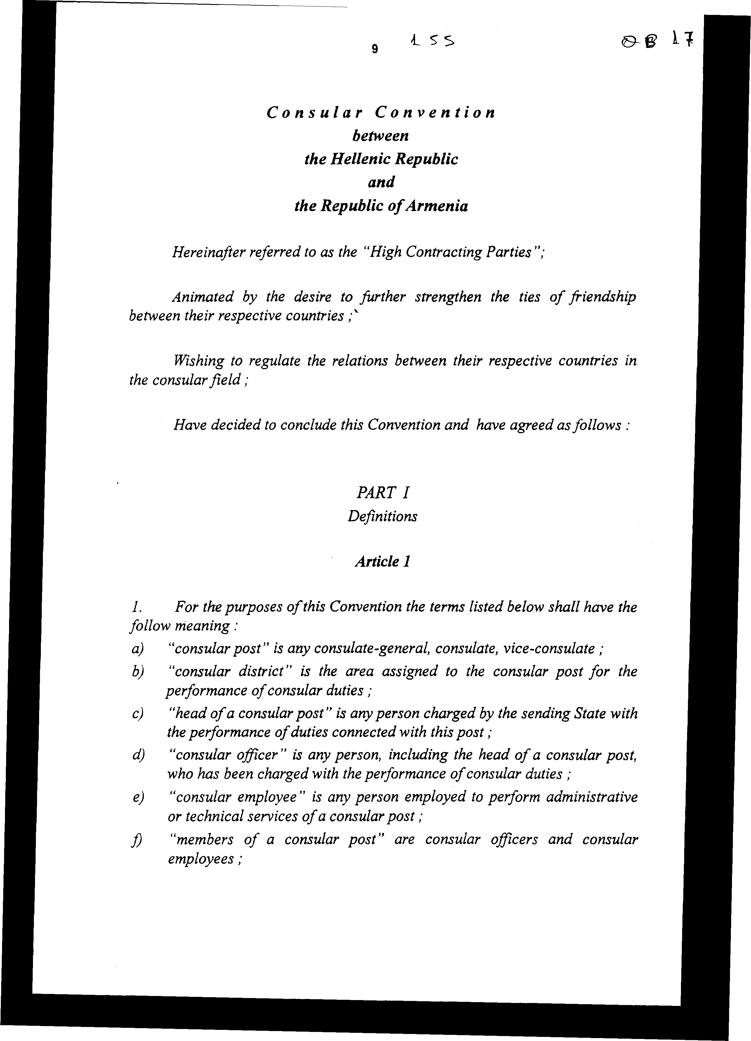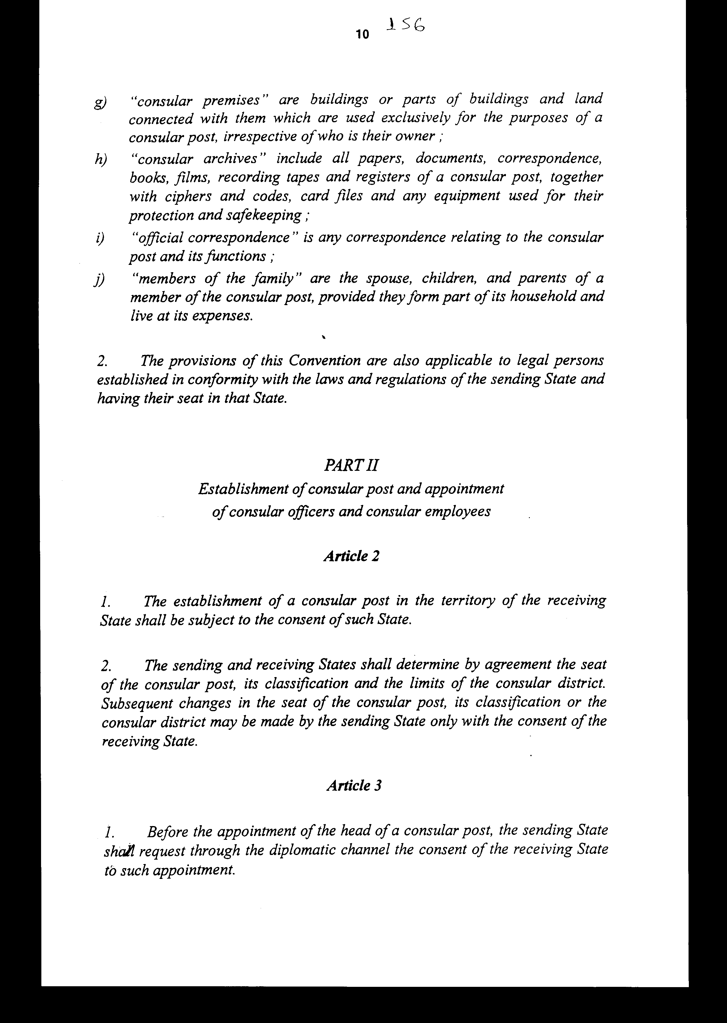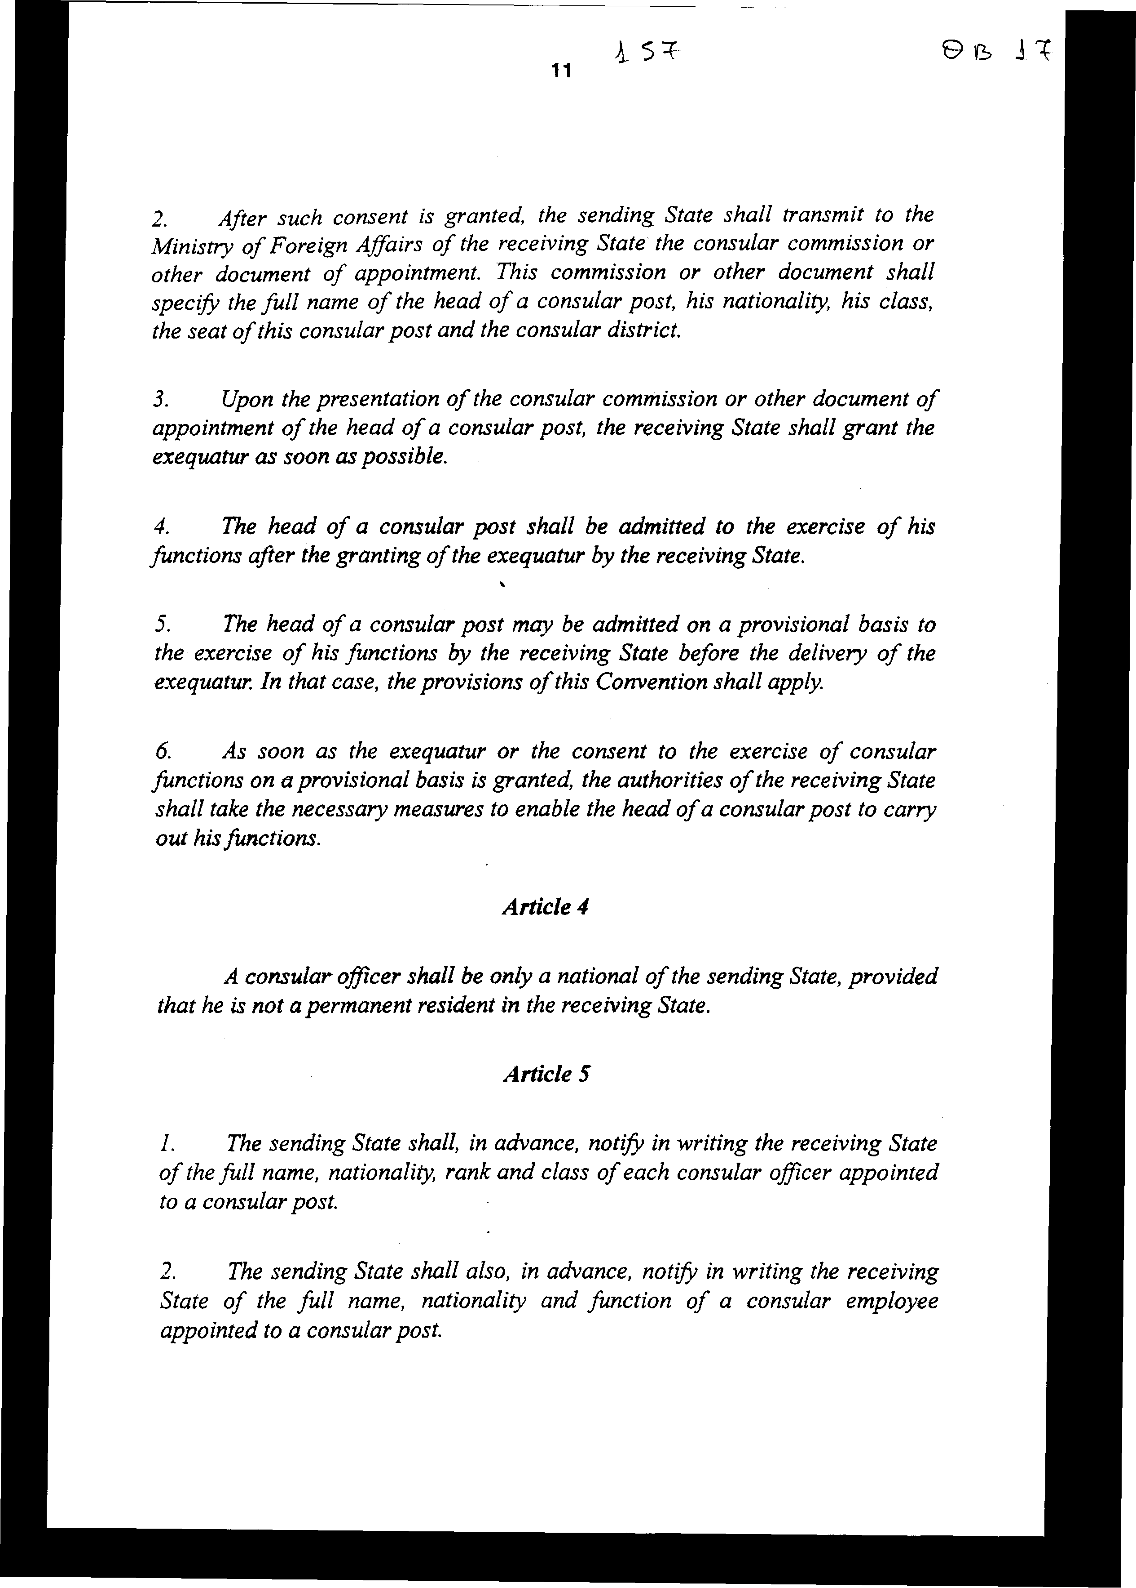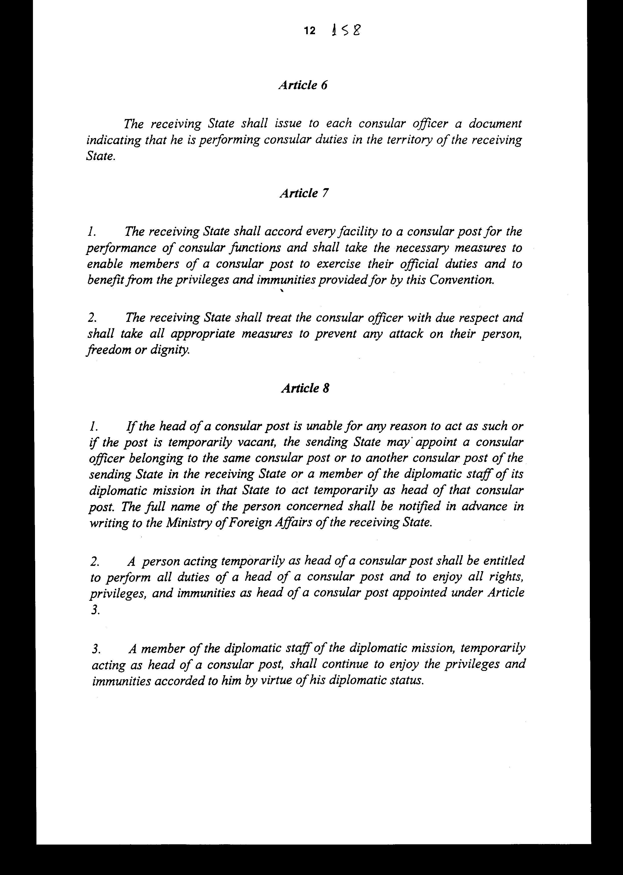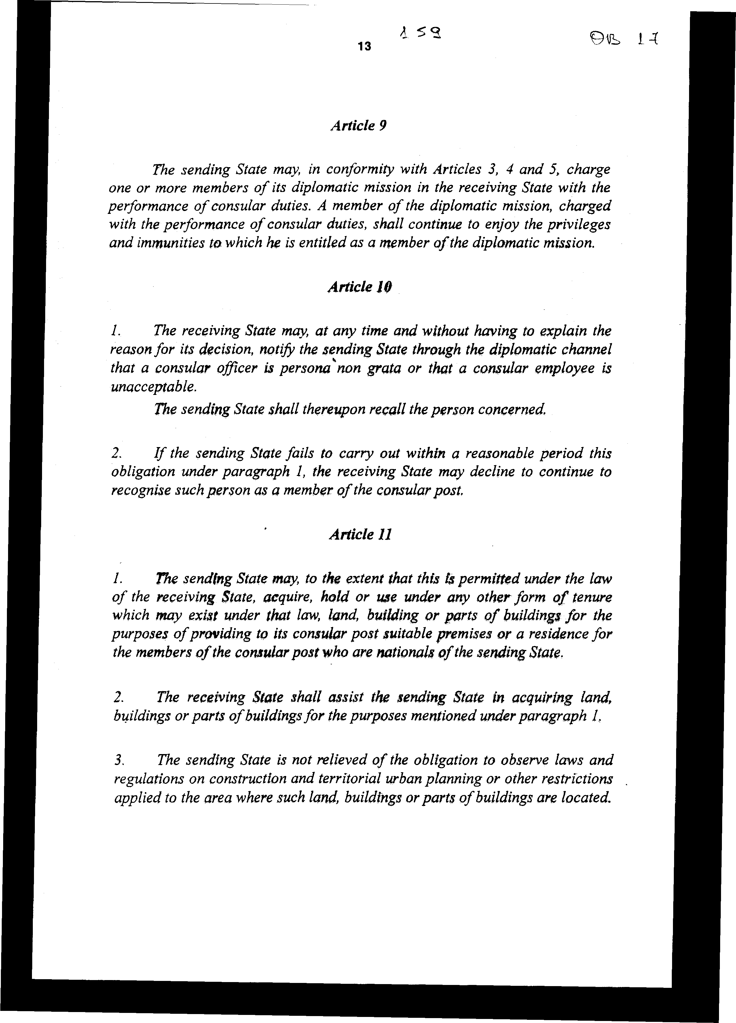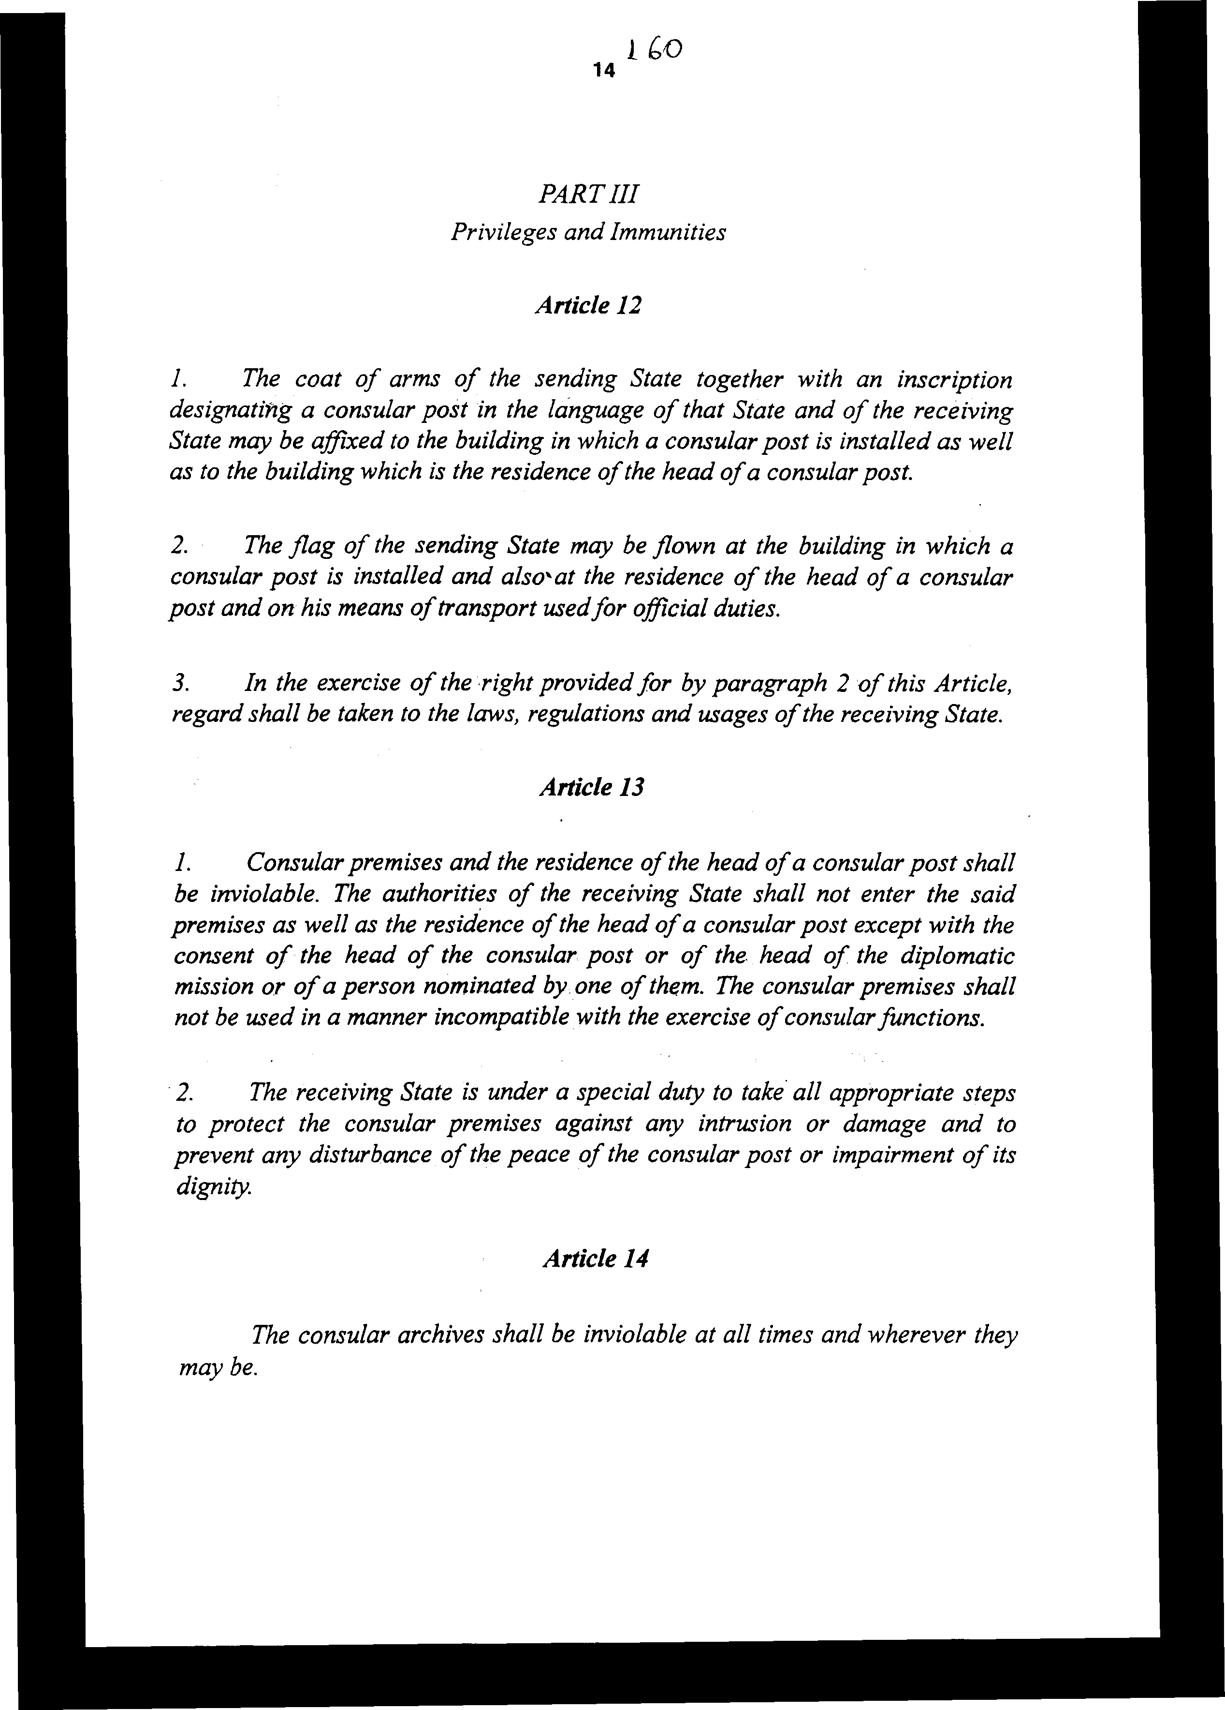
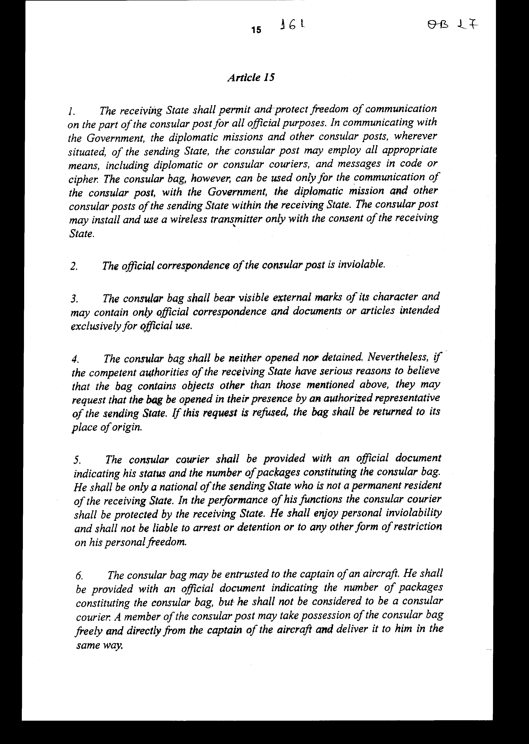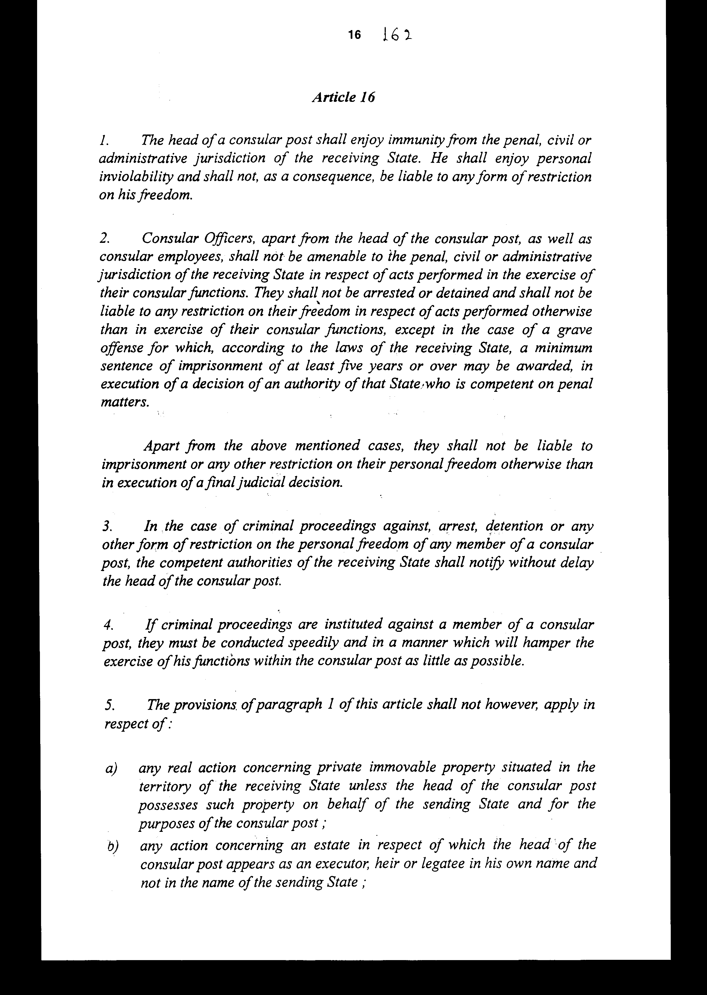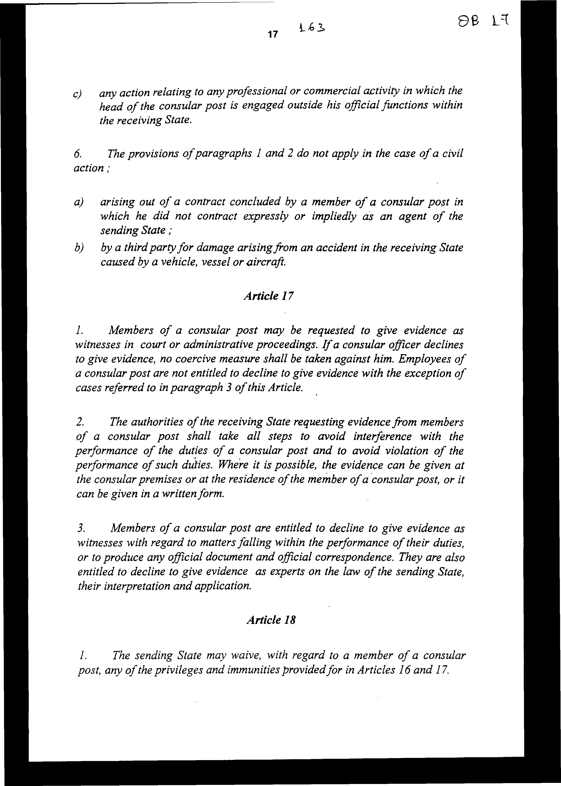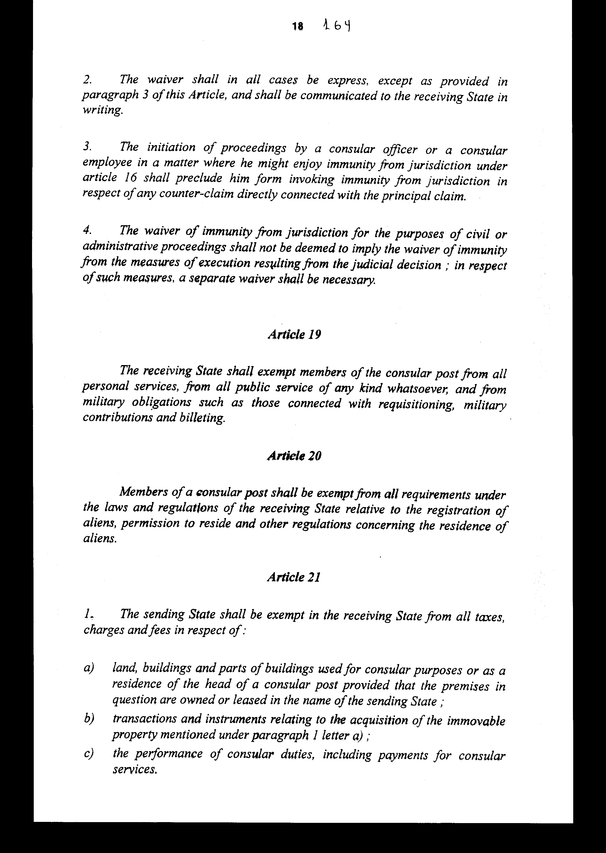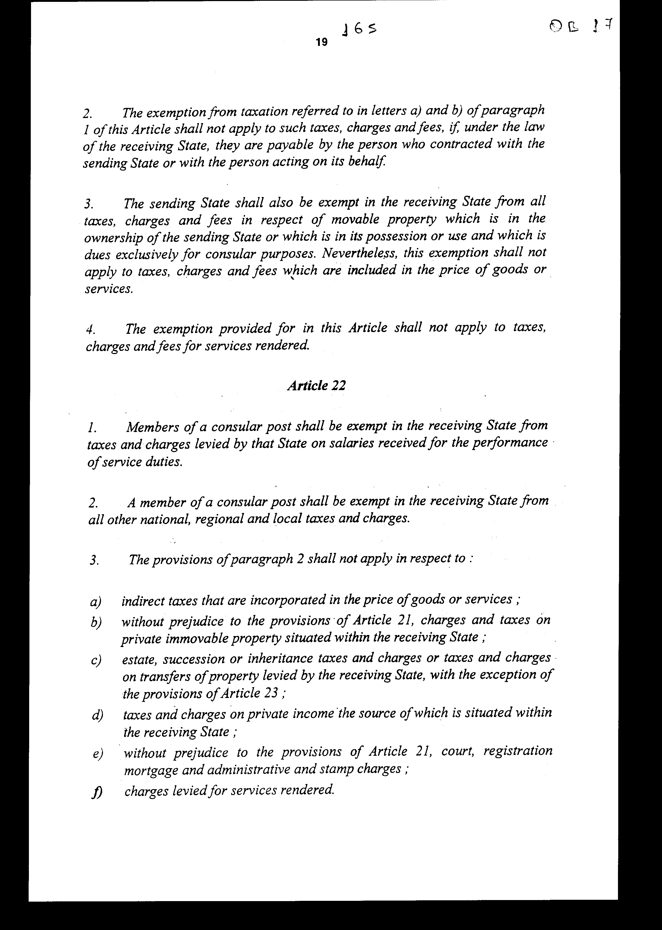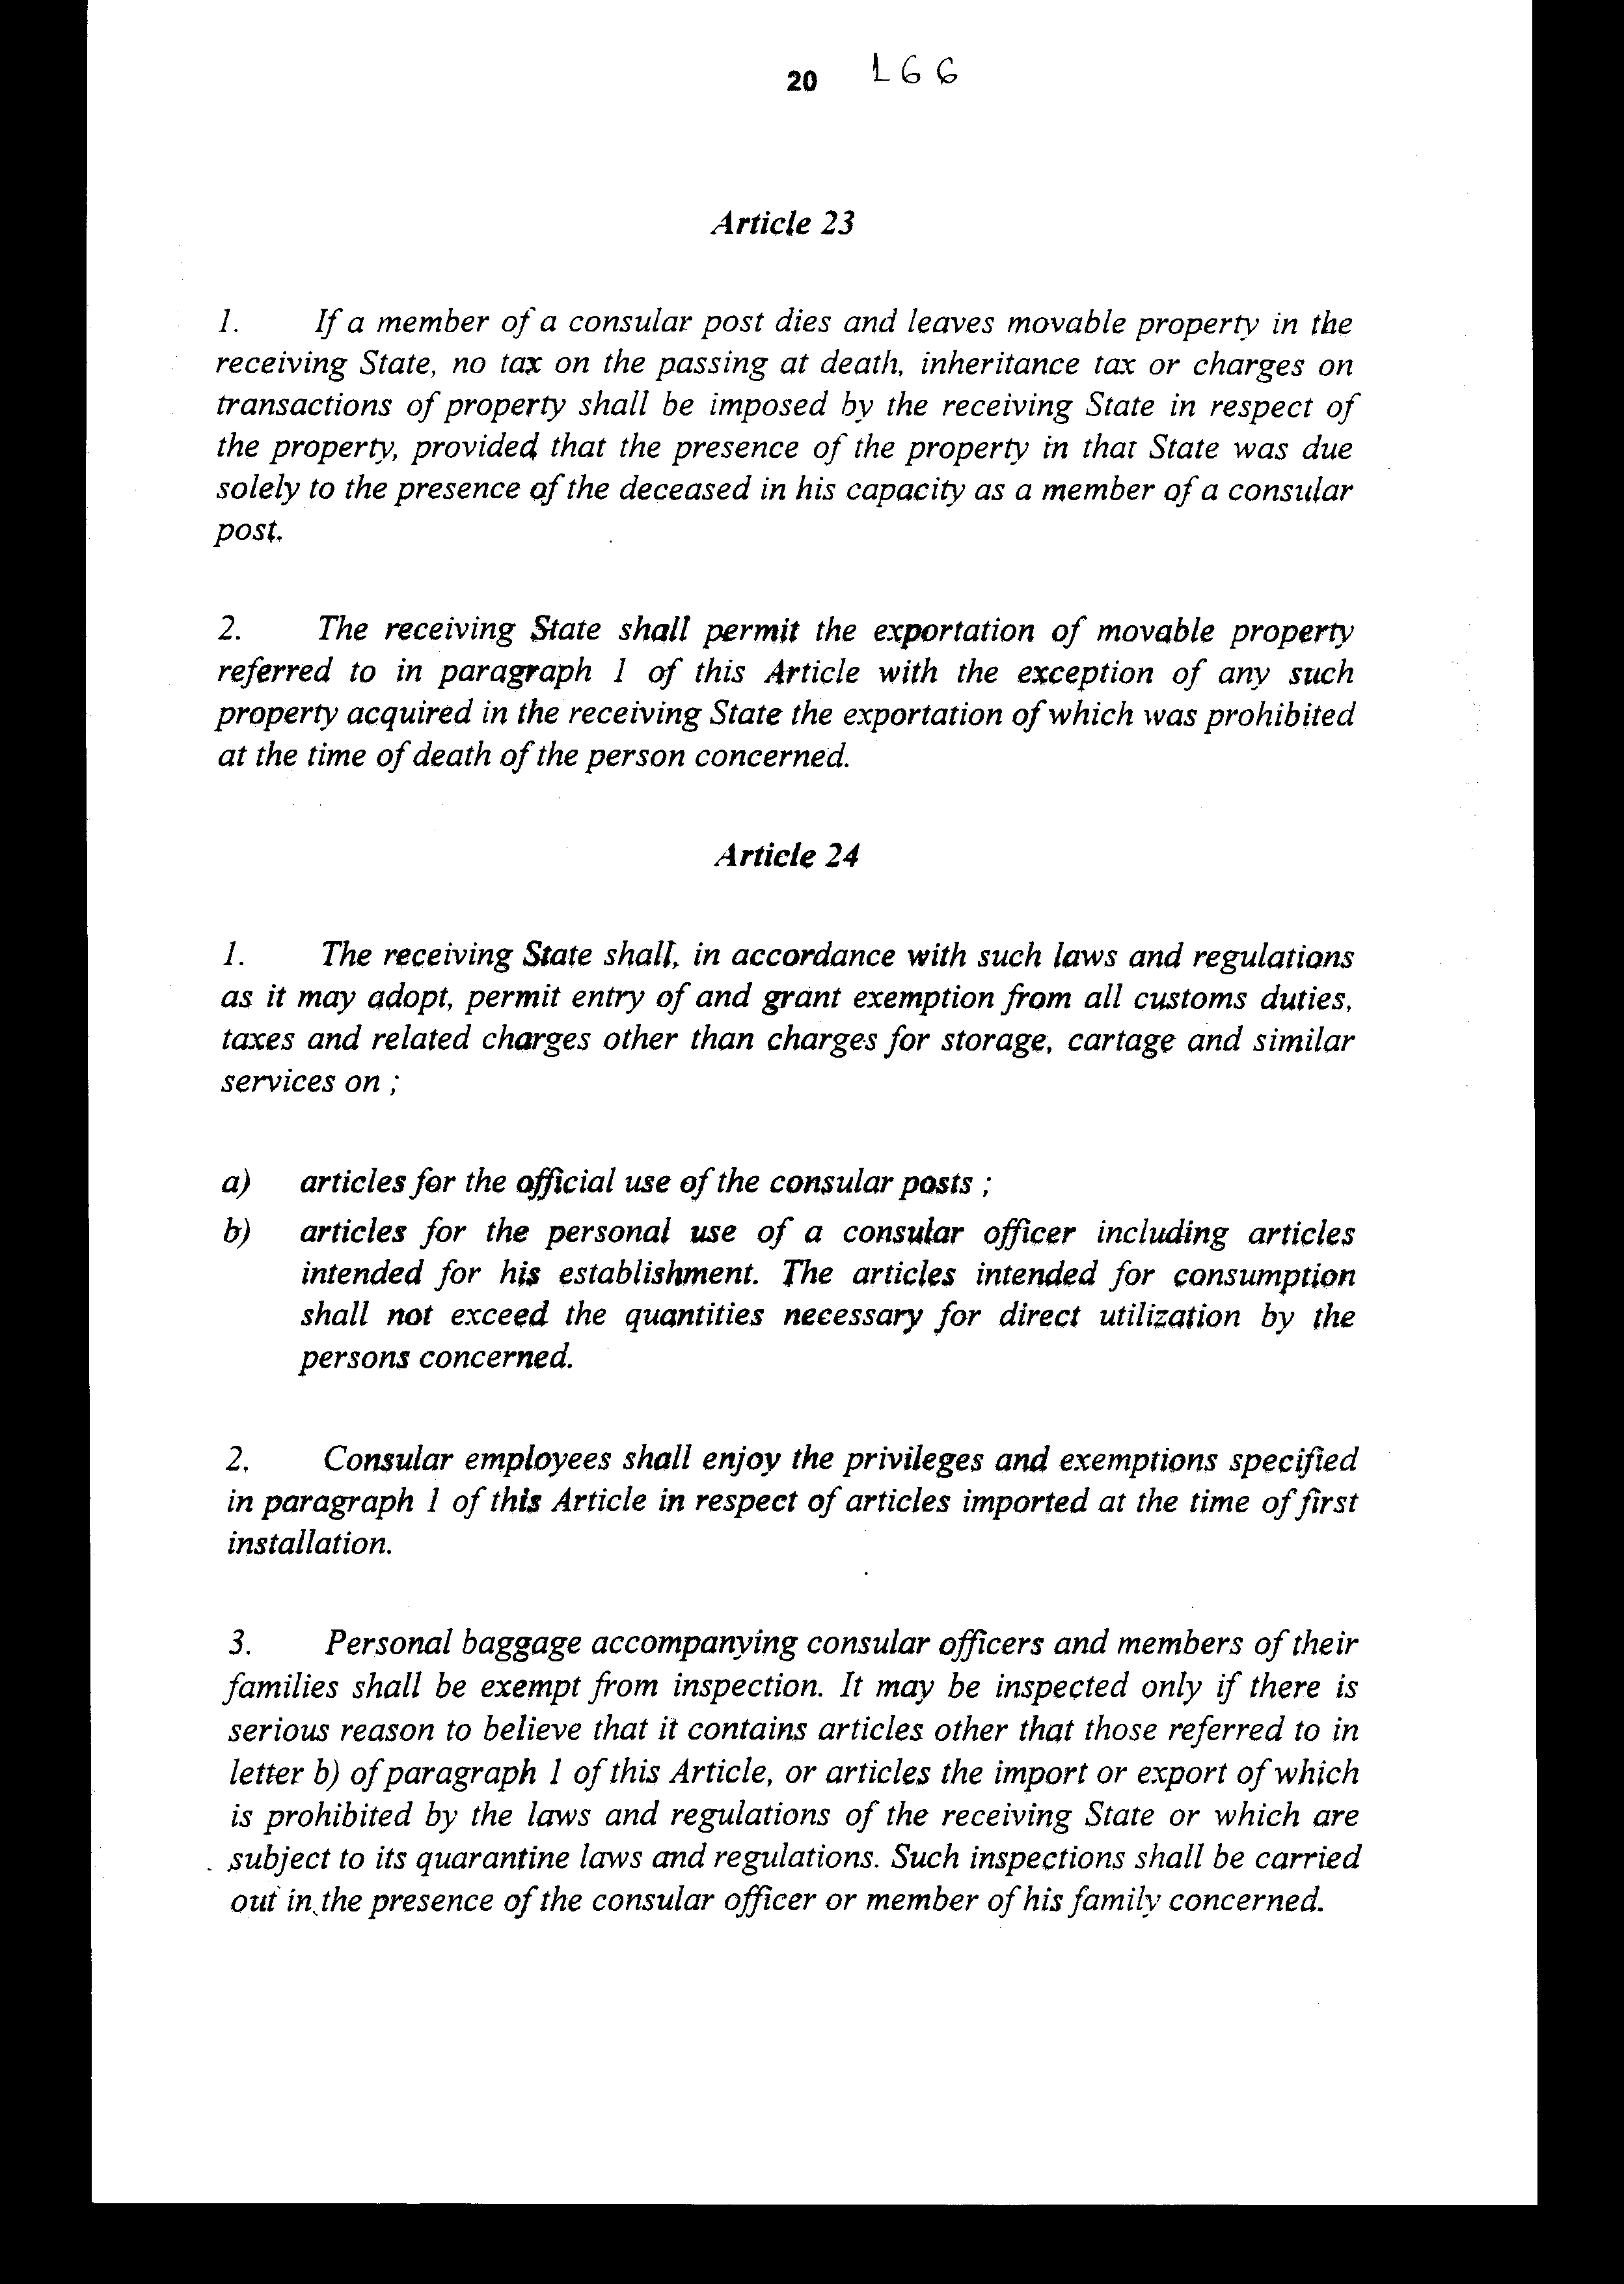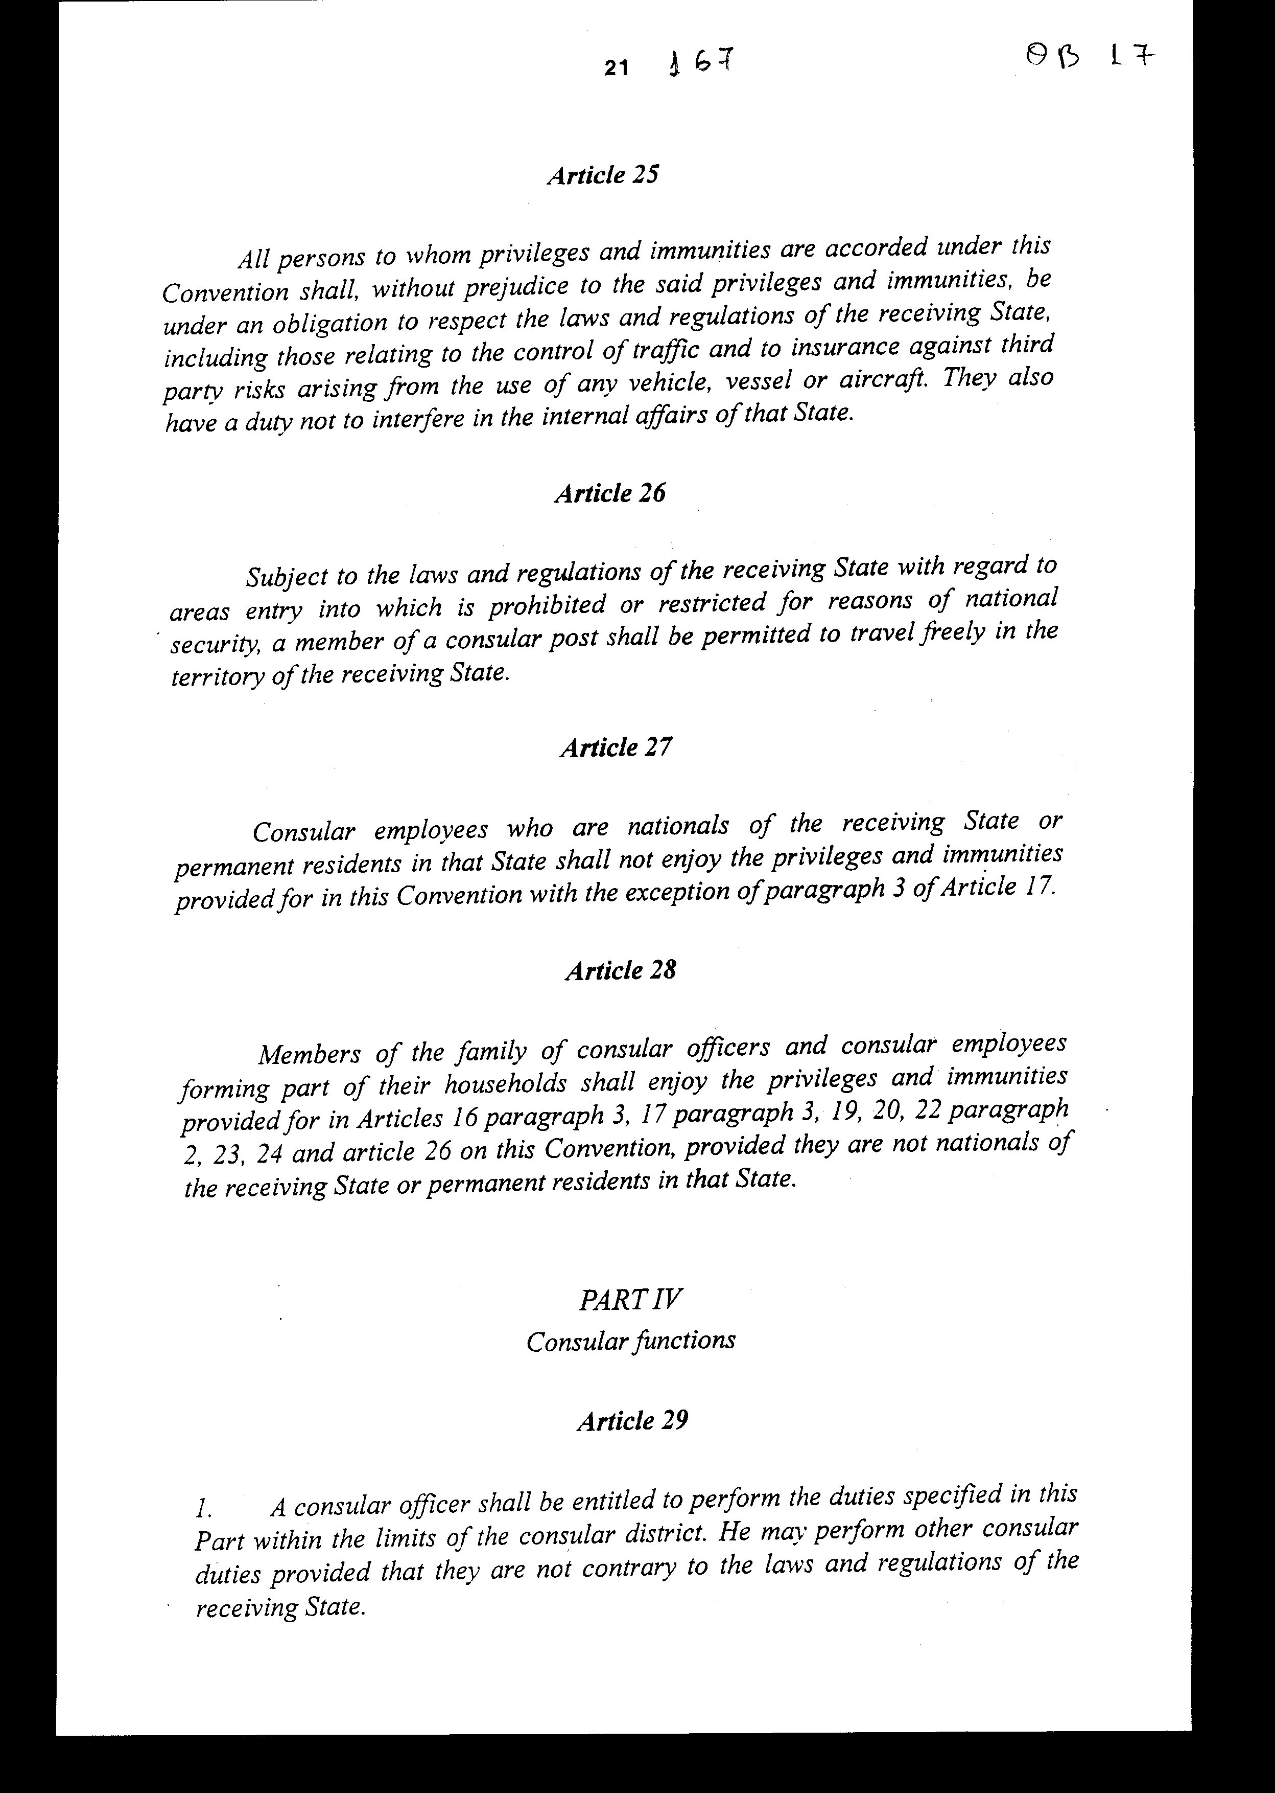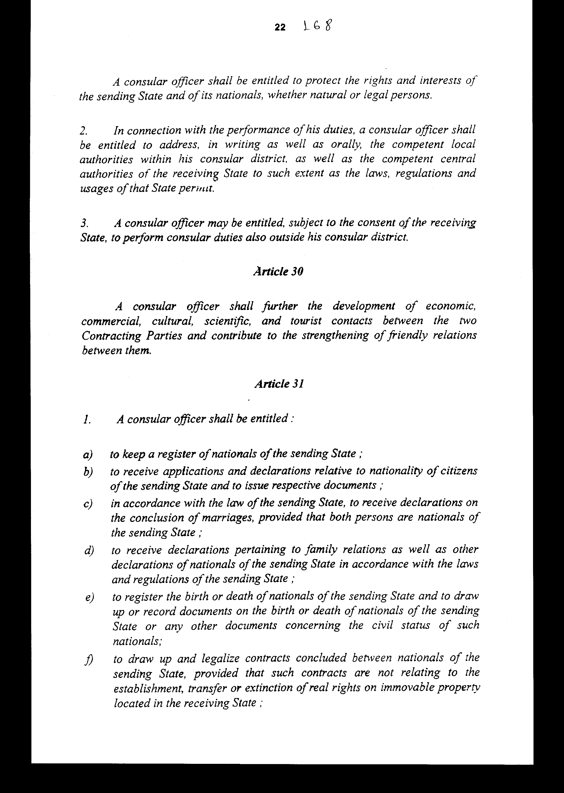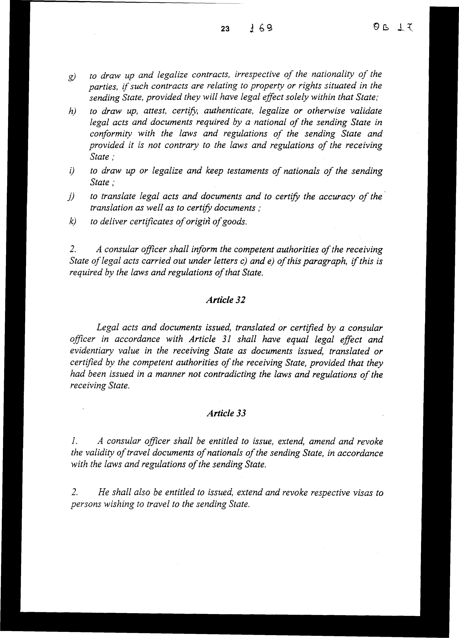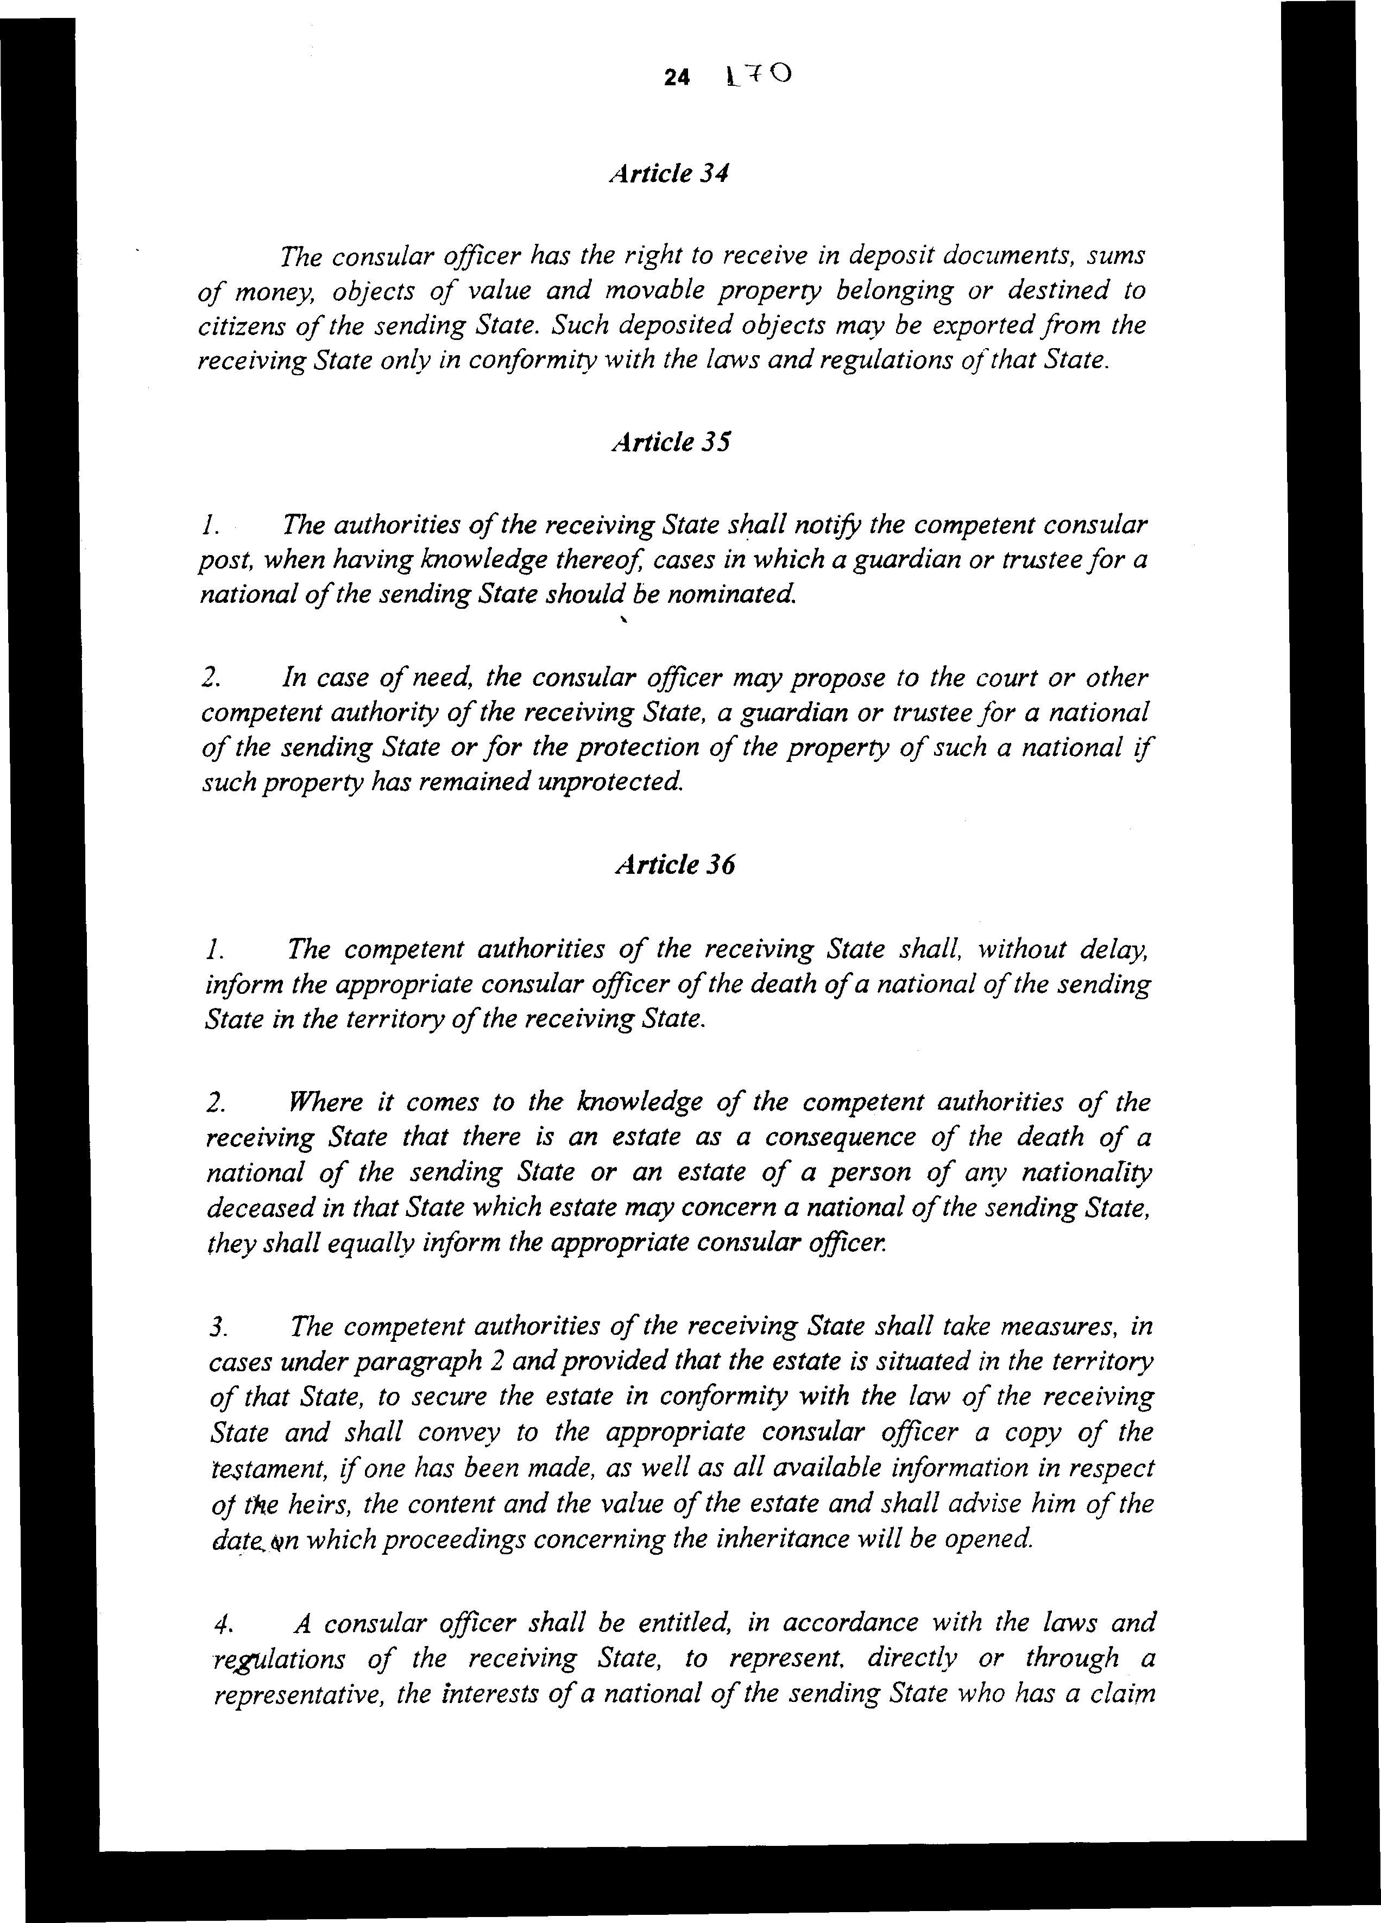
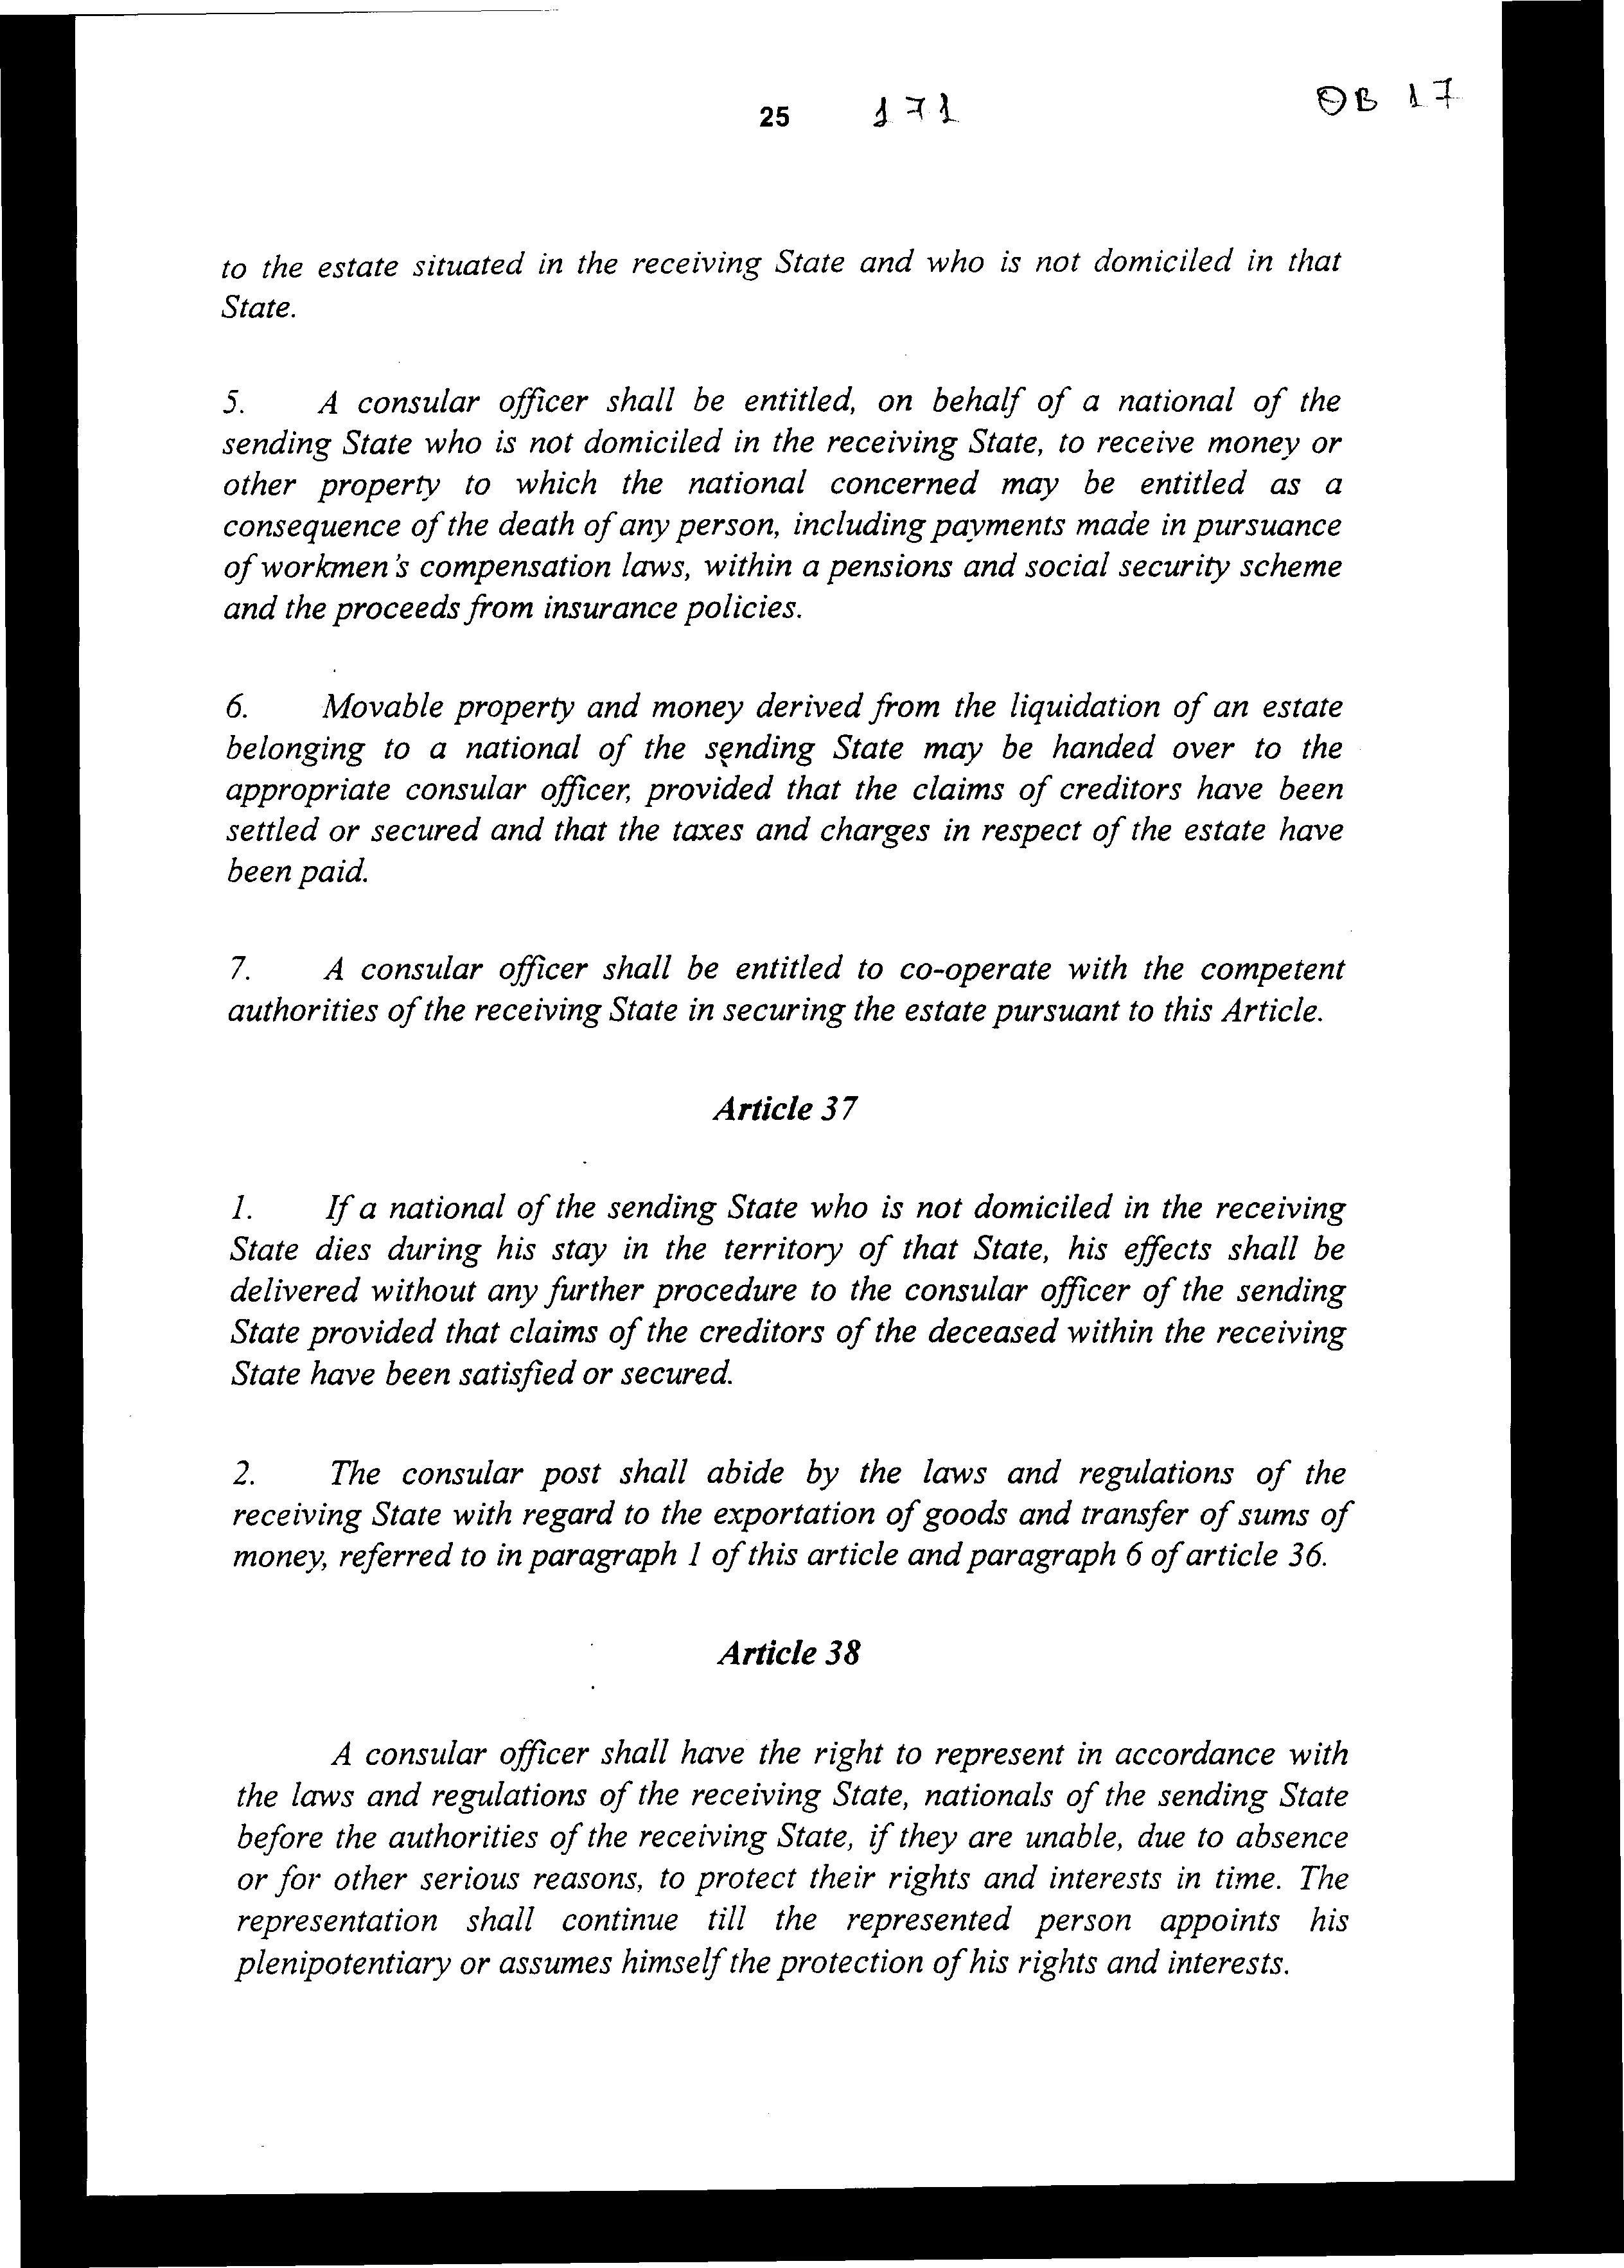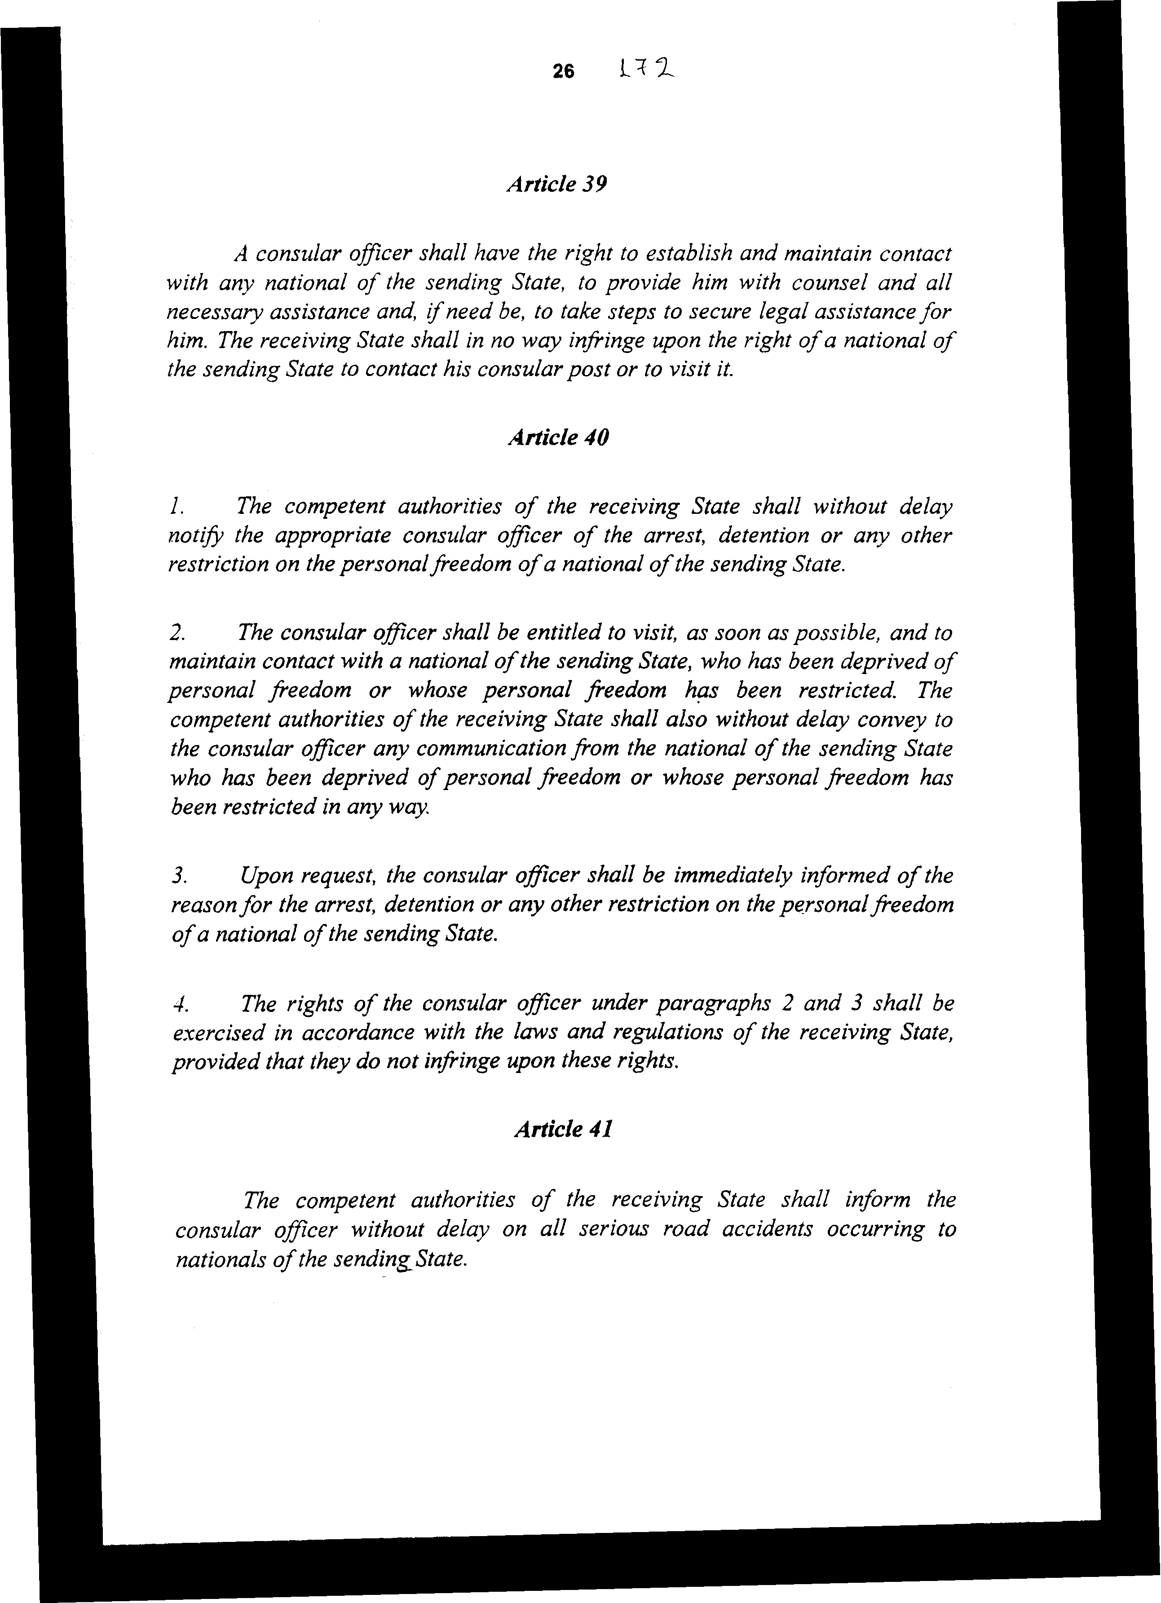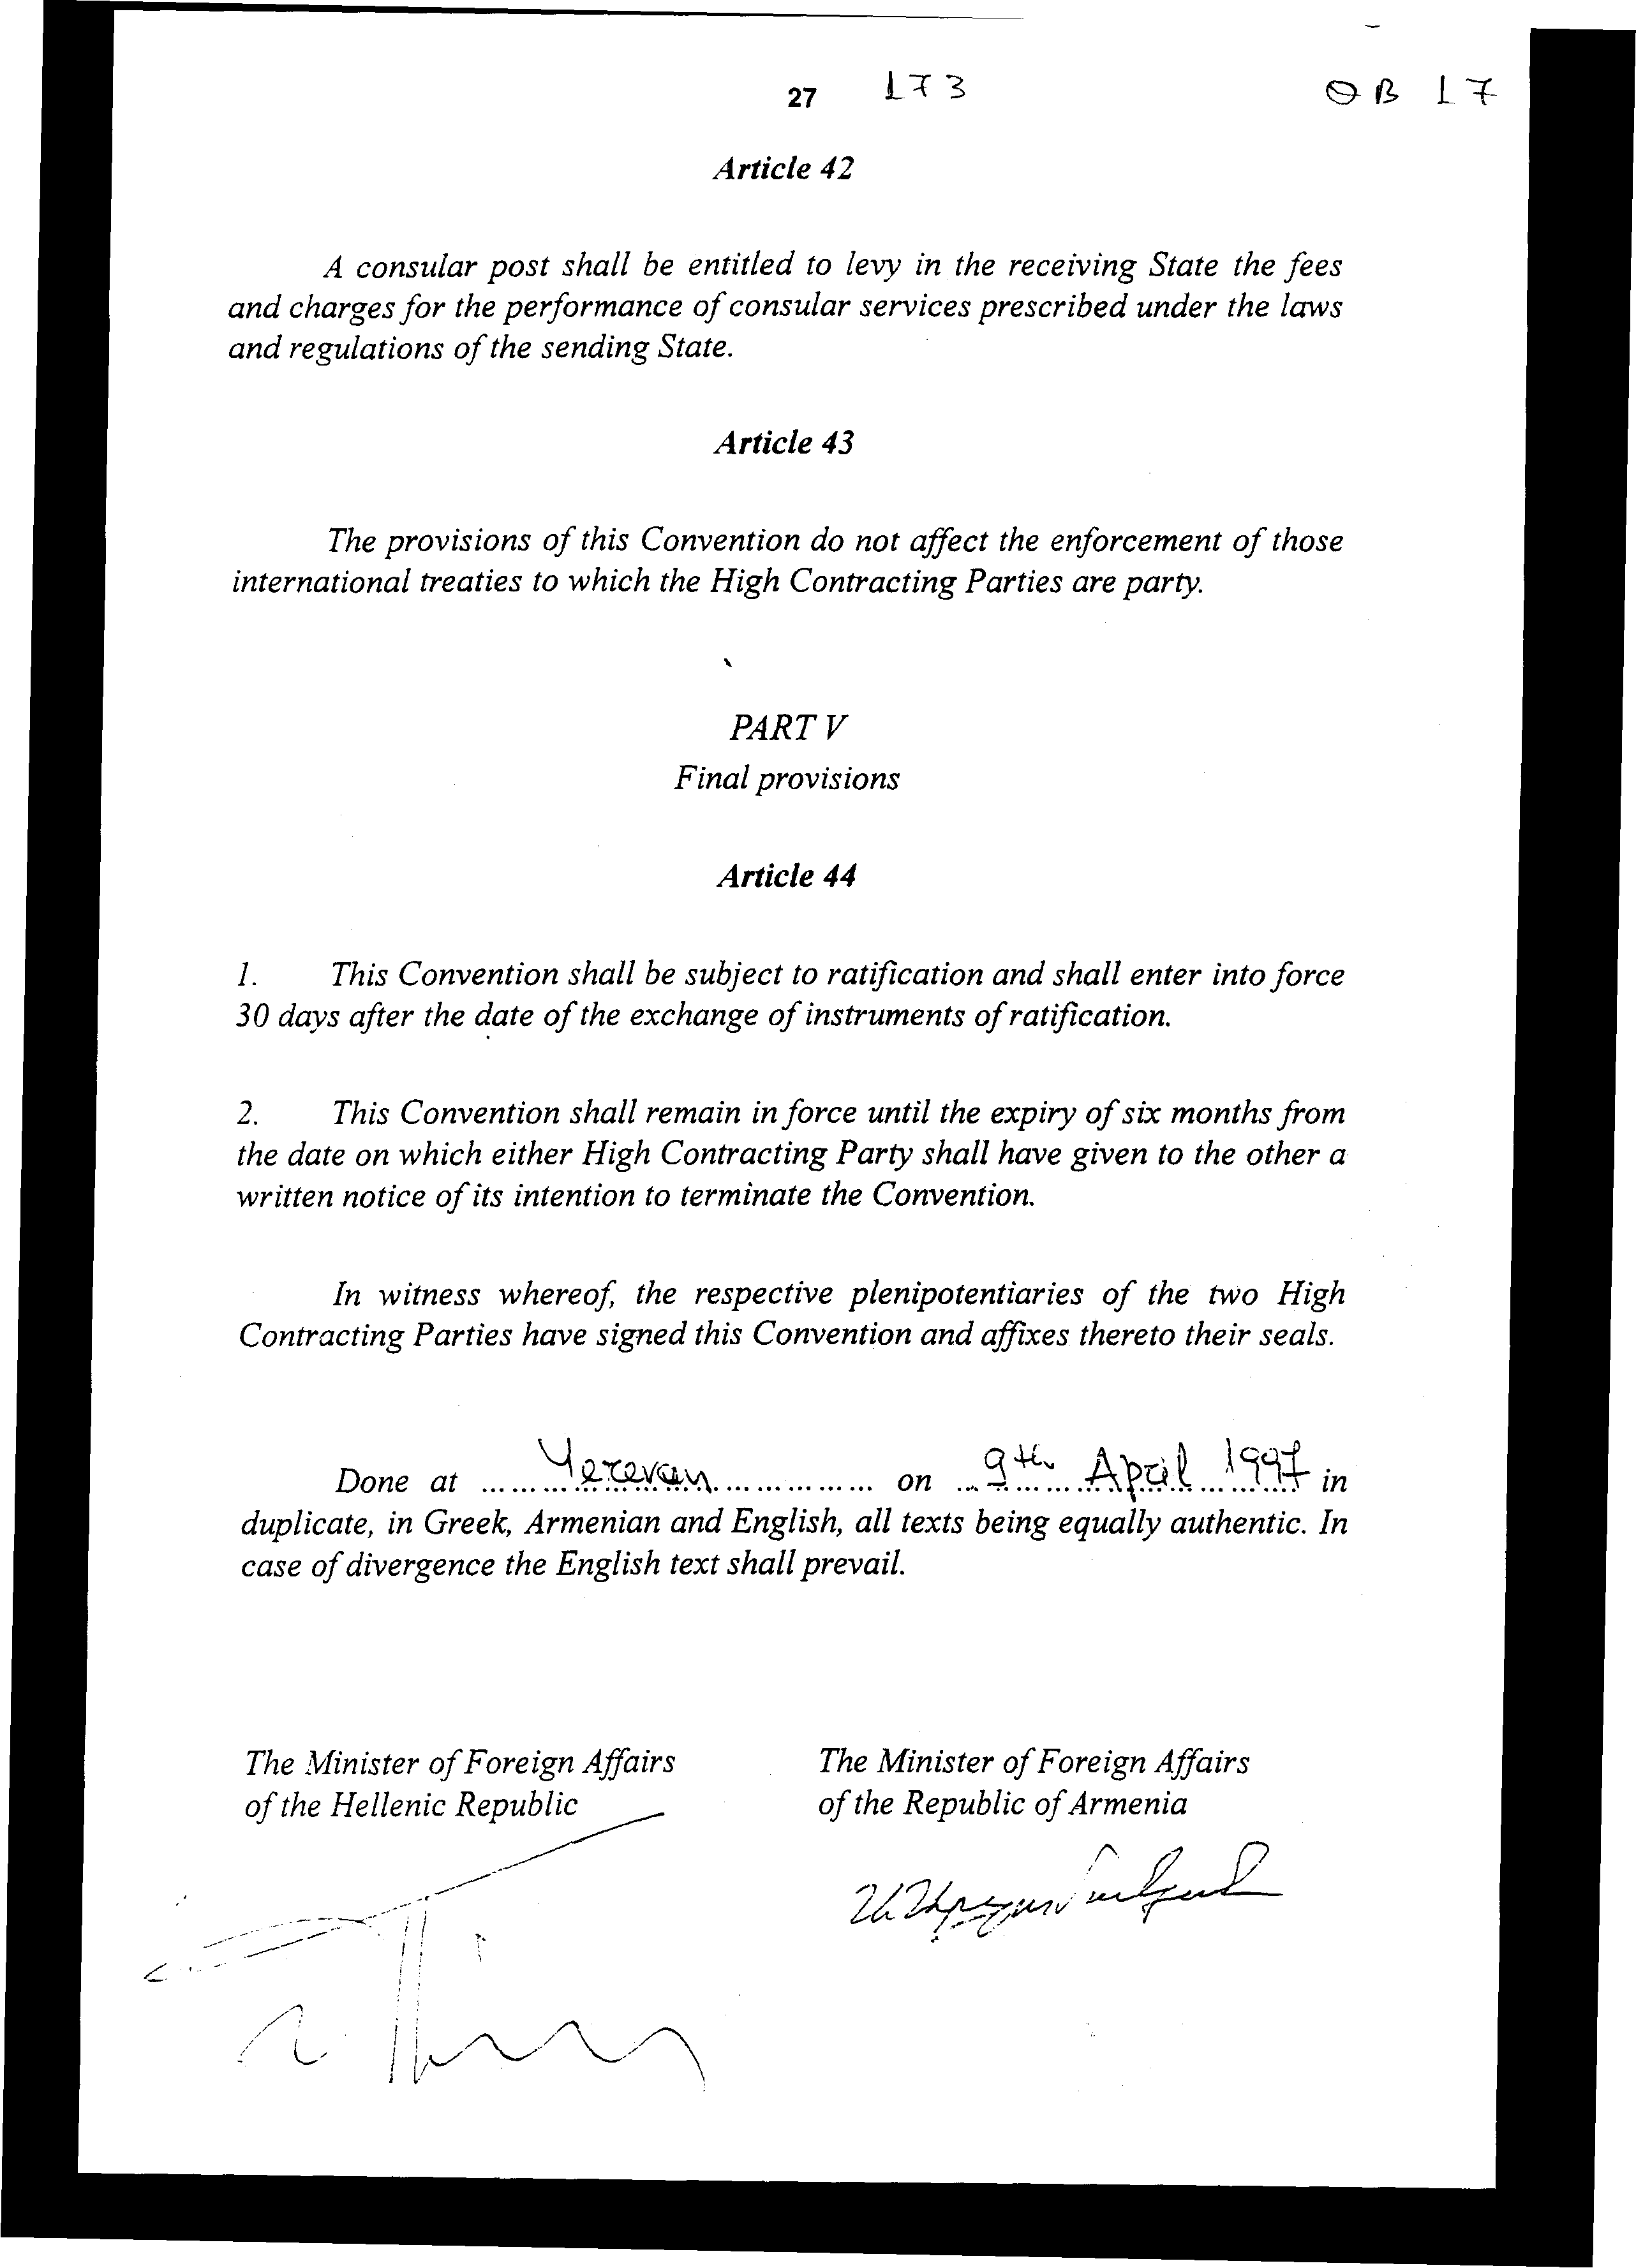
Άρθρο δεύτερο

Η ισχύς του παρόντος νόμου αρχίζει από τη δημοσίευσή του στην Εφημερίδα της Κυβερνήσεως και της Σύμβασης που κυρώνεται, από την πλήρωση των προϋποθέσεων του άρθρου 44 παρ. 1 αυτής.

Αθήνα, 30 Σεπτεμβρίου 1997

ΟΙ ΥΠΟΥΡΓΟΙ

ΕΞΩΤΕΡΙΚΩΝ ΕΘΝΙΚΗΣ ΟΙΚΟΝΟΜΙΑΣ
ΚΑΙ ΟΙΚΟΝΟΜΙΚΩΝ
Θ. Πάγκαλος Γ. Παπαντωνίου

ΔΙΚΑΙΟΣΥΝΗΣ ΕΣΩΤΕΡΙΚΩΝ,
ΔΗΜΟΣΙΑΣ ΔΙΟΙΚΗΣΗΣ
ΚΑΙ ΑΠΟΚΕΝΤΡΩΣΗΣ
Ε. Γιαννόπουλος Α. Παπαδόπουλος

ΔΗΜΟΣΙΑΣ ΤΑΞΗΣ
Γ. Ρωμαίος

ΕΙΔΙΚΗ ΕΚΘΕΣΗ

(άρθρο 75 παρ. 3 του Συντάγματος)

στο σχέδιο νόμου " Κύρωση Προξενικής Σύμβασης μεταξύ της Ελληνικής Δημοκρατίας και της Δημοκρατίας της Αρμενίας"

Το σχέδιο νόμου περί κυρώσεως της Προξενικής Σύμβασης μεταξύ της Ελληνικής Δημοκρατίας και της Δημοκρατίας της Αρμενίας δεν περιέχει διατάξεις που συνεπάγονται δαπάνη σε βάρος του Κρατικού Προϋπολογισμού, γι' αυτό και δεν προκύπτει ανάγκη πρόβλεψης του τρόπου κάλυψής τους κατ' εφαρμογή της προαναφερόμενης διάταξης του Συντάγματος.

Από την εφαρμογή της κυρούμενης Σύμβασης είναι δυνατό να προκληθεί ελάττωση των εσόδων του Δημοσίου, λόγω της απαλλαγής από φόρους, δασμούς και λοιπές οικονομικές επιβαρύνσεις της προξενικής αρχής της Αρμενίας στη χώρα μας, η οποία αντισταθμίζεται από αντίστοιχες απαλλαγές της ελληνικής αποστολής στην Αρμενία.

Άλλωστε οι απαλλαγές αυτές απορρέουν και από τη Σύμβαση της Βιέννης για τις προξενικές σχέσεις της 24ης Απριλίου 1963 που έχει κυρωθεί από τη χώρα μας (ν. 90/1975) και στην οποία έχει προσχωρήσει και η Δημοκρατία της Αρμενίας από 23.6.1993.

Αθήνα, 30 Σεπτεμβρίου 1997

ΟΙ ΥΠΟΥΡΓΟΙ

ΕΞΩΤΕΡΙΚΩΝ ΕΘΝΙΚΗΣ ΟΙΚΟΝΟΜΙΑΣ
ΚΑΙ ΟΙΚΟΝΟΜΙΚΩΝ

Θ. Πάγκαλος Γ. Παπαντωνίου

ΔΙΚΑΙΟΣΥΝΗΣ ΕΣΩΤΕΡΙΚΩΝ,
ΔΗΜΟΣΙΑΣ ΔΙΟΙΚΗΣΗΣ
ΚΑΙ ΑΠΟΚΕΝΤΡΩΣΗΣ
Ε. Γιαννόπουλος Α. Παπαδόπουλος

ΔΗΜΟΣΙΑΣ ΤΑΞΗΣ
Γ. Ρωμαίος

Αριθμ. 106/19/1997

ΕΚΘΕΣΗ

Γενικού Λογιστηρίου του Κράτους

(άρθρο 75 παρ. 1 του Συντάγματος)

στο σχέδιο νόμου του Υπουργείου Εξωτερικών " Κύρωση Προξενικής Σύμβασης μεταξύ της Ελληνικής Δημοκρατίας και της Δημοκρατίας της Αρμενίας"

Με τις διατάξεις του ανωτέρω νομοσχεδίου κυρώνεται και έχει την ισχύ, που ορίζει το άρθρο 28 παρ. 1 του Συντάγματος, η Προξενική Σύμβαση μεταξύ της Ελληνικής Δημοκρατίας και της Δημοκρατίας της Αρμενίας, που υπογράφηκε στο Ερεβάν στις 9 Απριλίου 1997.

Με τις διατάξεις της παραπάνω Σύμβασης προβλέπονται τα ακόλουθα:

1. Ορίζεται ο τρόπος εγκαθίδρυσης της Προξενικής Αρχής στο έδαφος του Κράτους διαμονής, ο διορισμός των μελών της Προξενικής Αποστολής, ο τρόπος ανάθεσης και άσκησης των καθηκόντων της, η δυνατότητα απόκτησης κυριότητας, νομής ή κατοχής από το Κράτος αποστολής ακίνητης περιουσίας στο Κράτος διαμονής κ.λπ. (άρθρα 1-11 της Σύμβασης).

2. Καθορίζονται τα προνόμια και οι ασυλίες της Προξενικής Αρχής και των προξενικών υπαλλήλων του αποστέλλοντος Κράτους επί του Κράτους διαμονής (το απαραβίαστο των προξενικών χώρων και αρχείων, η ελευθερία της επίσημης επικοινωνίας και η προστασία της από το Κράτος διαμονής κ.λπ.) (άρθρα 12-15 της Σύμβασης).
3. Οι προξενικοί λειτουργοί και υπάλληλοι κατά την άσκηση των καθηκόντων τους απολαμβάνουν του δικαιώματος της ετεροδικίας (δεν μπορούν να συλληφθούν ούτε να υποστούν άλλης μορφής στέρηση της προσωπικής τους ελευθερίας παρά μόνο σε εκτέλεση οριστικής δικαστικής απόφασης, δεν υπάγονται τα μέλη της αποστολής στη δικαιοδοσία των δικαστηρίων και διοικητικών αρχών του Κράτους διαμονής, εκτός εάν πρόκειται για αξιόποινες πράξεις πέραν των καθηκόντων τους, για περιπτώσεις αγωγής ενώπιον αστικών δικαστηρίων κ.λπ.). (άρθρα 16-18 της Σύμβασης).

4. Τα μέλη της αποστολής κατά την άσκηση των καθηκόντων τους απαλλάσσονται από όλες τις υποχρεώσεις που προβλέπονται από την εσωτερική νομοθεσία του Κράτους διαμονής, από επιβολή φόρων, τελών και δασμών για την απόκτηση περιουσιακών στοιχείων επί του Κράτους διαμονής με εξαίρεση το φόρο στην τιμή των εμπορευμάτων, το φόρο στα ιδιωτικά ακίνητα και εισοδήματα, τα δικαστικά τέλη κ.λπ.. Απαλλάσσονται από την επιβολή φόρων ή άλλων εισφορών για τις λαμβανόμενες αποδοχές από την άσκηση των καθηκόντων τους. Απαλλάσσονται, επίσης, από κάθε δασμό, τα αντικείμενα που προορίζονται για επίσημη χρήση από την Προξενική Αρχή ή για προσωπική χρήση του προξενικού λειτουργού και των υπαλλήλων. Πάντως, τα μέλη της αποστολής οφείλουν να συμμορφώνονται προς την εσωτερική νομοθεσία σε θέματα κυκλοφορίας και να μην αναμειγνύονται στις εσωτερικές υποθέσεις του Κράτους διαμονής. Σε περίπτωση θανάτου μέλους της Προξενικής Αρχής το Κράτος διαμονής υποχρεούται να επιτρέψει την εξαγωγή της κινητής περιουσίας του αποθανόντος και την απαλλαγή των κληρονόμων από φόρους κληρονομίας και μεταβίβασης (άρθρα 19-28 της Σύμβασης).

5. Ο προξενικός λειτουργός ασκεί τα καθήκοντά του εντός των ορίων της προξενικής περιφέρειάς του, προστατεύει τα δικαιώματα του αποστέλλοντος Κράτους εντός του Κράτους διαμονής, ευνοεί την ανάπτυξη των σχέσεων σ' όλους τους τομείς μεταξύ των Μερών, τηρεί το μητρώο των υπηκόων του αποστέλλοντος Κράτους, καταχωρεί γεννήσεις και θανάτους αυτών, συντάσσει και επικυρώνει δικαιοπραξίες και διαθήκες, εκδίδει πιστοποιητικά και πάσης φύσεως έγγραφα, εκπροσωπεί τους υπηκόους ενώπιον των αρχών της χώρας διαμονής, παρέχει σ' αυτούς οποιαδήποτε συμβουλή και συνδρομή κ.λπ.. Η προξενική αρχή δικαιούται να επιβάλλει στο Κράτος διαμονής τα τέλη και τα οικονομικά βάρη που προβλέπονται από τη νομοθεσία του αποστέλλοντος Κράτους για την άσκηση των προξενικών καθηκόντων της (άρθρα 29-43 της Σύμβασης).

6. Ορίζεται η έναρξη και η διάρκεια ισχύος της Σύμβασης (άρθρο 44 της Σύμβασης).

Από τις διατάξεις της κυρούμενης Σύμβασης δεν προκαλείται δαπάνη του Κρατικού Προϋπολογισμού. Η ελάττωση των εσόδων του Δημοσίου, λόγω της απαλλαγής από φόρους, δασμούς και λοιπές οικονομικές επιβαρύνσεις της προξενικής αρχής της Αρμενίας στη χώρα μας αντισταθμίζεται από αντίστοιχες απαλλαγές της ελληνικής αποστολής στην Αρμενία.

Άλλωστε, οι απαλλαγές αυτές απορρέουν και από τη Σύμβαση της Βιέννης για τις προξενικές σχέσεις της 24ης Απριλίου 1963, η οποία έχει κυρωθεί από τη χώρα μας (ν. 90/1975) και στην οποία έχει προσχωρήσει από 23.6.1993 και η Δημοκρατία της Αρμενίας.
Αθήνα, 15 Σεπτεμβρίου 1997

Ο Γενικός Διευθυντής
Διονύσιος Ρίζος

